**คำนำ**

รายงานผลการปฏิบัติงานประจำปีของนายกองค์การบริหารส่วนตำบลหนองม่วง ประจำปีงบประมาณ พ.ศ. 2566 จัดทำขึ้นเพื่อรายงานผลการปฏิบัติงานขององค์การบริหารส่วนตำบลหนองม่วง ในรอบระยะเวลา 1 ปี งบประมาณ เริ่มตั้งแต่ 1 ตุลาคม 2565 – 30 กันยายน 2566 เพื่อให้เป็นไปตามบทบัญญัติของรัฐธรรมนูญแห่งราชอาณาจักรไทย พุทธศักราช 2560 มาตรา ๒๕๓ ซึ่งกำหนดไว้ว่าในการดำเนินงาน ให้องค์กรปกครองส่วนท้องถิ่น สภาท้องถิ่น และผู้บริหารท้องถิ่นเปิดเผยข้อมูลและรายงานผลการดำเนินงานให้ประชาชนทราบ รวมตลอดทั้งมีกลไกให้ประชาชนในท้องถิ่นมีส่วนร่วมด้วย ทั้งนี้ ตามหลักเกณฑ์และวิธีการที่กฎหมายบัญญัติ และตามพระราชบัญญัติสภาตำบลและองค์การบริหารส่วนตำบล พ.ศ.2537 แก้ไขเพิ่มเติมถึง (ฉบับที่ 5) พ.ศ.2546 มาตรา 58/5 ได้กำหนดให้นายกองค์การบริหารส่วนตำบลจัดทำรายงานแสดงผลการปฏิบัติงานตามนโยบายที่ได้แถลงไว้ ต่อสภาองค์การบริหารส่วนตำบลเป็นประจำทุกปี

รายงานผลการปฏิบัติงานประจำปีของนายกองค์การบริหารส่วนตำบลหนองม่วง ประจำปีงบประมาณ พ.ศ. 2566 ประกอบด้วยสาระสำคัญ 3 ส่วน ดังนี้

ส่วนที่ 1 คำแถลงนโยบายของผู้บริหารท้องถิ่น

ส่วนที่ 2 ข้อมูลทั่วไปขององค์การบริหารส่วนตำบลหนองม่วง

ส่วนที่ 3 รายงานผลการดำเนินงาน

รายงานผลการดำเนินโครงการพัฒนาที่ได้รับอนุมัติงบประมาณตามข้อบัญญัติงบประมาณรายจ่าย

ประจำปีงบประมาณ พ.ศ. 2566

องค์การบริหารส่วนตำบลหนองม่วงหวังเป็นอย่างยิ่งว่ารายงานผลการปฏิบัติงานประจำปีของนายกองค์การบริหารส่วนตำบลหนองม่วง ประจำปีงบประมาณ พ.ศ. 2566 ฉบับนี้ จะเป็นอีกหนึ่งช่องทางที่ช่วยให้ประชาชนมีส่วนร่วมในการตรวจสอบและกากับดูแลการบริหารจัดการขององค์การบริหารส่วนตำบลหนองม่วงตามหลักธรรมาภิบาลต่อไป

องค์การบริหารส่วนตำบลหนองม่วง

อำเภอโคกสูง จังหวัดสระแก้ว

**ส่วนที่ 1**

**คำแถลงนโยบายของผู้บริหารท้องถิ่น**

**นโยบายการพัฒนาของนายกองค์การบริหารส่วนตำบลหนองม่วง**

**1. นโยบายการพัฒนาโครงสร้างพื้นฐาน**

1.1 ผลักดันให้มีการพัฒนาถนนในตำบลหนองม่วงให้ได้มาตรฐาน ทั้งถนนดิน ถนนลูกรัง ถนนคอนกรีตเสริมเหล็ก ถนนลาดยาง และมีความเชื่อมโยง เพื่อความสะดวกในการสัญจร พร้อมทั้งยังบุกเบิกถนนเส้นใหม่ เพื่อเป็นการขยายตัวทางเศรษฐกิจ และการพัฒนาในอนาคต

1.2 ผลักดันให้มีการพัฒนาระบบรางน้ำ ท่อระบายน้ำ สระน้ำ คลอง และแหล่งน้ำตามธรรมชาติ เพื่อระบายน้ำให้รวดเร็วและป้องกันน้ำท่วมขัง

1.3 ผลักดันให้มีการขยายเขตไฟฟ้าสาธารณะทั่วถึง ครอบคลุมให้ทั่วตำบล

1.4 นำพลังงานทดแทน พลังงานแสงอาทิตย์โซล่าเซลล์ มาช่วยลดต้นทุนในการผลิตและสร้างรายได้ให้กับประชาชน

1.5 ผลักดันให้มีการพัฒนาแหล่งน้ำ คูคลอง เพื่อการเกษตร แบบยั่งยืน และน้ำประปาที่สะอาด เพื่อการอุปโภคบริโภคอย่างทั่วถึงทุกชุมชน

1.6 จัดหาแหล่งน้ำสำรองเพื่อผลิตน้ำประปายามขาดแคลน

1.7 ปรับปรุงคุณภาพน้ำประปาให้มีคุณภาพ

1.8 พัฒนาระบบการกระจายข่าวสารข้อมูลเพื่อให้เกิดประโยชน์ครอบคลุมทั่วทั้งตำบล

1.9 มุ่งประสานความร่วมมือกับองค์กรปกครองส่วนท้องถิ่นอื่น ส่วนราชการ และองค์กรภาครัฐอื่น ๆ เพื่อรับการสนับสนุนการจัดทำบริการสาธารณะแก่ประชาชน

**2. นโยบายการพัฒนาทางเศรษฐกิจ**

2.1 ต่อยอด ส่งเสริมและสนับสนุน หนึ่งตำบล หนึ่งผลิตภัณฑ์ (OTOP) ในชุมชน ให้มีศักยภาพเพิ่มขึ้น พัฒนาระบบการขาย การตลาด การประชาสัมพันธ์ ให้เป็นที่รู้จักในระดับตำบล อำเภอ จังหวัด และประเทศ

2.2 ต่อยอด ส่งเสริมและสนับสนุน โครงการโคบาลบูรพา ให้สามารถเป็นต้นแบบในการศึกษาดูงาน เป็นแหล่งเรียนรู้ในระดับประเทศ พร้อมทั้งสนับสนุนทั้งองค์ความรู้ สถานที่ งบประมาณ เพื่อให้เป็นระบบฟาร์มตัวอย่างแบบครบวงจร

2.3 ต่อยอด ส่งเสริมและสนับสนุน ตลาดชุมชน ศูนย์จำหน่ายสินค้าประชารัฐ เพื่อเป็นแหล่งจำหน่ายสินค้าในตำบล พร้อมทั้งเป็นการสร้างรายได้ให้กับกลุ่มอาชีพในตำบล

2.4 ส่งเสริมกระบวนการเรียนรู้ภาคการเกษตร และพัฒนาอาชีพต่าง ๆ ที่เหมาะสมกับสภาวะและบริบทของท้องถิ่น

2.5 ส่งเสริมและสนับสนุนให้ประชาชนน้อมนำแนวทางเศรษฐกิจพอเพียงมาใช้ ในการดำรงชีพ ในภาคการเกษตร และผู้ประกอบการ SME

2.6 ส่งเสริมการผลิตและการใช้ปุ๋ยอินทรีย์ ปุ๋ยชีวภาพ ทดแทนการใช้ปุ๋ยเคมี เพื่อลดต้นทุนการผลิตและฟื้นฟูสภาพดิน และเพื่อลดปัญหาสภาพดินเสื่อมโทรม

2.7 ผลักดันให้มีการรวมกลุ่มอาชีพเพิ่มขึ้น ส่งเสริมและสนับสนุนด้านความรู้ ทักษะ เพื่อพัฒนารายได้ของครัวเรือนให้มีคุณภาพชีวิตที่ดีสู่ชุมชนเข้มแข็ง และเสริมสร้างความเข้มแข็งทางเศรษฐกิจในระดับฐานราก ให้ประชาชนมีรายได้เพิ่มขึ้นนอกเหนือจากอาชีพหลัก

2.8 ส่งเสริมและพัฒนาผลิตภัณฑ์ที่เป็นงานฝีมือจากภูมิปัญญาชาวบ้าน โดยใช้ทรัพยากรที่มีอยู่ในท้องถิ่น เป็นการแปลงจากสิ่งที่มีคุณค่าให้เป็นมูลค่า เพื่อพัฒนารายได้ของชุมชนให้มีคุณภาพชีวิตที่ดี

2.9 ส่งเสริมกิจกรรมศูนย์บริการถ่ายทอดเทคโนโลยีทางการเกษตร เพื่อให้บริการข้อมูล ความรู้และเทคนิคใหม่ ๆ ด้านการเกษตร เป็นการเพิ่มศักยภาพในการผลิตและพัฒนาอาชีพการเกษตรตามแนวทฤษฎีใหม่

**3. นโยบายการพัฒนาสังคม**

3.1 การศึกษา

3.1.1 ส่งเสริมให้ศูนย์พัฒนาเด็กเล็ก เป็นศูนย์กลางการเสริมสร้างพัฒนาการของเด็กระดับปฐมวัยทั้งด้านร่างกาย อารมณ์ และจิตใจ โดยการกำหนดและควบคุมคุณภาพทั้งด้านอาหารให้ถูกต้องตามหลักโภชนาการ ปรับปรุงศูนย์ให้ได้มาตรฐานและถูกสุขลักษณะ จัดหาสื่อการเรียนการสอนที่ทันสมัย เครื่องเล่นภาคสนามเพื่อเพิ่มทักษะการเรียนรู้

3.1.2 สนับสนุนและส่งเสริมโรงเรียนในตำบลหนองม่วง ในการจัดกิจกรรมด้านวิชาการ การศึกษา เพื่อเพิ่มทักษะการเรียนรู้ของนักเรียนระดับประถมศึกษาและมัธยมศึกษา

3.1.3 ส่งเสริมการพัฒนาคุณภาพการศึกษาทุกประเภท ทั้งการศึกษาในระบบและนอกระบบ

3.1.4 สนับสนุนให้พนักงานส่วนตำบล เจ้าหน้าที่และผู้ดูแลเด็ก ให้ได้รับการฝึกอบรมและได้ศึกษาต่อ เพื่อเพิ่มศักยภาพของบุคลากรให้สามารถพัฒนาองค์กร และเพิ่มขีดความสามารถในการให้บริการประชาชนให้มีประสิทธิภาพและมีคุณภาพมากยิ่งขึ้น

3.2 ด้านสาธารณะสุขและสังคมสงเคราะห์

3.2.1 สนับสนุนโครงการส่งเสริมสุขภาพของประชาชนที่สอดคล้องกับช่วงอายุ ตลอดจนส่งเสริมกีฬาสำหรับผู้สูงอายุและกีฬาสำหรับผู้พิการ

3.2.2 ส่งเสริมสุขภาพ การพัฒนาทักษะความสามารถ และสวัสดิการ ต่าง ๆ สำหรับผู้สูงอายุเพื่อรองรับสังคมผู้สูงอายุและส่งเสริมให้ผู้สูงอายุสามารถพึ่งพาตนเองได้

3.2.3 ส่งเสริมการดำเนินกิจกรรมด้านการสร้างเสริมสุขภาพของประชาชนและการบริการสาธารณสุขขั้นพื้นฐาน จัดระบบหลักประกันสุขภาพให้สามารถเป็นหน่วยงาน ที่ให้บริการด้านการสร้างเสริมสุขภาพ อย่างมีประสิทธิภาพและมีคุณภาพ

3.2.4 สนับสนุนการแพทย์แผนไทยและแพทย์ทางเลือก รวมถึงการรักษาโรคด้วยสมุนไพรไทยต่าง ๆ เพื่อนำไปใช้ในการส่งเสริมสุขภาพและระบบสาธารณสุขที่มีคุณภาพและปลอดภัย

3.2.5 ส่งเสริมการรณรงค์และประชาสัมพันธ์ถึงพิษภัยและอันตรายของโรคติดต่อร้ายแรง เพื่อเป็นการป้องกันและควบคุมการแพร่ระบาดของโรคติดต่อ ตลอดจนสร้างความรู้ความเข้าใจในการดูแล การรักษาสุขภาพ และสุขาภิบาลในการอยู่ร่วมกับผู้ป่วยอย่างปลอดภัยและมีความสุข

3.2.6 ส่งเสริมมาตรการการเฝ้าระวัง การควบคุม และการแจ้งเตือนข่าวสารการแพร่ระบาดของโรคติดต่อต่าง ๆ อย่างรวดเร็วและมีประสิทธิภาพ ตลอดจนเร่งให้ความช่วยเหลือประชาชนอย่างรวดเร็วและทั่วถึงยามเกิดเหตุการณ์วิกฤติต่าง ๆ

3.2.7 ส่งเสริมงานสุขภาพอนามัยและการจัดการสุขภาวะ ภาคประชาชน โดยผ่าน กลุ่มอาสาสมัครสาธารณสุขมูลฐานในชุมชน (อสม.)

3.3 ด้านศาสนา ศิลปวัฒนธรรม และจารีตประเพณี

3.3.1 ส่งเสริม สนับสนุนและบำรุงรักษาศิลปะ จารีตประเพณี เพื่อสืบสานวัฒนธรรมและภูมิปัญญาท้องถิ่น

3.3.2 สนับสนุนงานประเพณีและวันสำคัญทางศาสนาเพื่อให้วัฒนธรรมประเพณีได้รับการอนุรักษ์และสืบทอดถึงคนรุ่นหลัง เช่น งานประเพณีทำบุญตักบาตร วันขึ้นปีใหม่ งานประเพณีวันลอยกระทง รวมทั้งกิจกรรมเนื่องในโอกาสวันสำคัญของทางราชการ รัฐพิธีและประเพณีท้องถิ่น

3.3.3 สนับสนุนและส่งเสริมโรงเรียนในตำบลหนองม่วงในการจัดกิจกรรมด้านการอนุรักษ์วัฒนธรรม ประเพณีและภูมิปัญญาท้องถิ่น เพื่อเพิ่มทักษะการเรียนรู้และสร้างเสริมคุณธรรม จริยธรรม แก่นักเรียนระดับประถมศึกษาและมัธยมศึกษา

3.4 ด้านการกีฬาและนันทนาการ

3.4.1 จัดการและส่งเสริมให้องค์การบริหารส่วนตำบลหนองม่วง เป็นศูนย์ออกกำลังกายและนันทนาการประจำตำบล เพื่อให้ประชาชนมีสถานที่ที่เหมาะสมในการออกกำลังกาย

3.4.2 ยกระดับการแข่งขันกีฬาต้านยาเสพติดองค์การบริหารส่วนตำบลหนองม่วงประจำปี ให้มีมาตรฐาน เพื่อสร้างความเป็นเลิศทางกีฬาและสร้างนักกีฬาให้กับตำบล

3.4.3 สนับสนุนและส่งเสริมนักเรียน ประชาชนเข้าร่วมการแข่งขันกีฬาระดับอำเภอและจังหวัด เพื่อสร้างเครือข่ายเชื่อมความสัมพันธ์ระหว่างองค์กรและชุมชน

3.4.4 ส่งเสริมให้มีสวนสาธารณะ สนามเด็กเล่น สนามกีฬา เพื่อการพักผ่อนหย่อนใจและออกกำลังกาย แก่ประชาชนทุกหมู่บ้าน

3.4.5 สนับสนุนอุปกรณ์กีฬาให้หมู่บ้าน เพื่อให้ในการฝึกซ้อม แข่งขันและในการออกกำลังกาย เพื่อให้ประชาชนมีสุขภาพร่างกายที่แข็งแรง

3.5 ด้านการพัฒนาชุมชนและคุณภาพชีวิต

3.5.1 เทิดทูลและรักษาไว้ซึ่งสถาบันชาติ ศาสนา และพระมหากษัตริย์ ปลูกจิตสำนึกประชาชนในการปกป้องและดำรงไว้ซึ่งสถาบันต่าง ๆ ของชาติ

3.5.2 สนองแนวพระราชดำริในเรื่องจิตอาสาพระราชทาน โดยจะดำเนินงานตามพระราชปณิธานของในหลวงรัชกาลที่ 10 ที่ว่า สืบสาน รักษา ต่อยอด โครงการในพระราชดำริทั้งปวง

3.5.3 ส่งเสริมให้ประชาชนทุกคนในตำบลหนองม่วง ได้รับสวัสดิการที่พึงได้จากภาครัฐอย่างมีคุณภาพและทั่วถึง

3.5.4 สนับสนุนกิจกรรมการป้องกันและแก้ไขปัญหายาเสพติด และเสริมสร้างจิตสำนึกในการเฝ้าระวังปัญหายาเสพติดโดยชุมชนและครอบครัว

3.5.5 ส่งเสริมการพัฒนาศักยภาพของประชาชนให้เหมาะสมกับช่วงอายุ และสนับสนุนการพัฒนาสังคมที่สอดคล้องกับการเปลี่ยนแปลงในประเทศ

3.5.6 ส่งเสริมสิทธิและบทบาทของสตรี กลุ่มสตรีตำบลหนองม่วง สนับสนุนการพัฒนาศักยภาพสตรีให้สามารถเป็นผู้นำและมีส่วนร่วมในการพัฒนาชุมชนได้อย่างเท่าเทียม

3.5.7 สนับสนุนส่งเสริมให้ประชาชนเข้ามามีส่วนร่วมในกระบวนการพัฒนาตนเอง ตามโครงการต่าง ๆ ที่องค์การบริหารส่วนตำบลหนองม่วงได้จัดขึ้น

3.5.8 สนับสนุนส่งเสริมการบริหารงานของคณะกรรมการชุมชนให้เป็นองค์กรที่สามารถช่วยเหลือตนเองได้ แก้ไขปัญหาในเบื้องต้นได้เอง และทำหน้าที่เป็นตัวแทนของประชาชนในการนำปัญหาและความต้องการของประชาชนมาเสนอให้องค์การบริหารส่วนตำบลและหน่วยงานที่เกี่ยวข้องสนับสนุนช่วยเหลือ ส่งเสริมและจัดทำแผนแม่บทชุมชนและกิจกรรมการมีส่วนร่วมหรือประชาคมต่าง ๆ เพื่อเสริมสร้างความเข้มแข็งให้กับภาคประชาชนและชุมชน

3.5.9 ส่งเสริมการพัฒนาทักษะ และจัดกิจกรรมเชิงสร้างสรรค์ รวมทั้งการจัดสวัสดิการ ที่จำเป็นพื้นฐานสำหรับการพัฒนาเด็ก เยาวชน ผู้สูงอายุและผู้พิการและเชื่อมโยงการทำงานด้านสวัสดิการสังคมกับหน่วยงานต่าง ๆ ที่เกี่ยวข้อง

3.5.10 การป้องกันบรรเทาสาธารณภัยและระงับอัคคีภัย จะดำเนินการจัดให้มีเครื่องมือที่มีประสิทธิภาพในการป้องกันบรรเทาสาธารณภัยและระงับอัคคีภัย การจัดหาอุปกรณ์ดับเพลิงติดตั้งในจุดเสี่ยงต่อการเกิดอัคคีภัยอย่างทั่วถึง การกำหนดพื้นที่เสี่ยงภัย การฝึกอบรมอาสาสมัครป้องกันภัยฝ่ายพลเรือนเพิ่มมากขึ้น เพื่อให้เป็นกำลังสนับสนุนในการป้องกันและบรรเทาสาธารณภัย และการแก้ไขปัญหาแบบบูรณาการกับทุกภาคส่วนอย่างต่อเนื่องและยั่งยืน โดยเฉพาะการป้องกันและแก้ไขปัญหาอุทกภัยแบบบูรณาการ

3.5.11 ปรับปรุงและเพิ่มประสิทธิภาพระบบกล้องวงจรปิด CCTV เพื่อเฝ้าระวังความปลอดภัยให้กับประชาชนในชุมชน พร้อมทั้งเสริมสร้างเครือข่ายแนวร่วมของประชาชน งานป้องกันและบรรเทาสาธารณะภัย ตำรวจชุมชน อปพร. และตำรวจ เพื่อเฝ้าระวังและแจ้งเตือนภัยต่าง ๆ

**4. นโยบายการพัฒนาทรัพยากรธรรมชาติและสิ่งแวดล้อม**

4.1 สร้างแหล่งท่องเที่ยวเชิงนิเวศ บริเวณสระน้ำหนองหินลาด ให้เป็นสถานที่ท่องเที่ยวประจำตำบลหนองม่วง โดยจะสร้างสถานที่รองรับนักท่องเที่ยว ปรับปรุงภูมิทัศน์ สถานที่จำหน่ายสินค้า พร้อมทั้งประชาสัมพันธ์และจัดกิจกรรม เพื่อดึงดูดให้นักท่องเที่ยวเข้ามาท่องเที่ยว เยี่ยมชมทัศนียภาพและสักการะสิ่งศักดิ์สิทธิ์ ซึ่งจะเป็นการสร้างชื่อเสียงและสร้างรายได้ให้กับประชาชนในพื้นที่

4.2 ส่งเสริมและสร้างแหล่งเรียนรู้พันธ์ไม้ประดับ พันธ์ไม้หายาก พืชสมุนไพร เพื่ออนุรักษ์และเผยแพร่ความรู้พันธ์ไม้ในประเทศไทย ซึ่งเป็นไปตามพระราชดำริของสมเด็จพระกนิษฐาธิราชเจ้า กรมสมเด็จพระเทพรัตนราชสุดาฯ สยามบรมราชกุมารี ตามโครงการอนุรักษ์พันธุกรรมพืชอันเนื่องมาจากพระราชดำริ สมเด็จพระเทพรัตนราชสุดาฯ สยามบรมราชกุมารี

4.3 รณรงค์ส่งเสริมการสร้างจิตสำนึกสาธารณะทางด้านการบริหารจัดการทรัพยากรธรรมชาติ และสิ่งแวดล้อมแก่ประชาชนและชุมชน

4.4 ส่งเสริมสนับสนุนการเฝ้าระวังมลภาวะทางน้ำและอากาศ

4.5 ส่งเสริมและสนับสนุนกระบวนการมีส่วนร่วมของชุมชนในการบริหาร จัดการขยะ ให้เป็น “ตำบลใส ไร้ขยะ” อย่างเป็นระบบ

4.6 ประสานความร่วมมือกับองค์กรปกครองส่วนท้องถิ่นอื่น ส่วนราชการ รัฐวิสาหกิจ และองค์กรภาครัฐอื่น ๆ ในการกำจัดขยะมูลฝอยสิ่งปฏิกูล มลพิษชุมชน รวมทั้งการจัดหาเครื่องมือ เครื่องจักรกลและสถานที่สำหรับใช้ในการแก้ไขปัญหาสิ่งแวดล้อมและบริการสาธารณะ

4.7 ส่งเสริมให้ประชาชนมีส่วนร่วมในการบริหารจัดการพื้นที่ป่า เพื่อการใช้ประโยชน์จากป่าไม้อย่างยั่งยืน และเพื่อสร้างเครือข่ายความสัมพันธ์ระหว่างองค์กรและชุมชนในการอนุรักษ์ทรัพยากรธรรมชาติและสิ่งแวดล้อม

4.8 สนับสนุนส่งเสริมให้ประชาชน องค์กรภาครัฐและเอกชนในท้องถิ่น เข้ามามีส่วนร่วม ในการอนุรักษ์ บำรุงรักษา การจัดการทรัพยากรธรรมชาติและสภาพแวดล้อม อย่างยั่งยืน

4.9 ส่งเสริมและพัฒนาสถานที่ท่องเที่ยวเชิงอนุรักษ์ พัฒนาบุคลากรศิลปวัฒนธรรม ธรรมชาติ และการท่องเที่ยวเชิงเกษตรกรรม ปรับปรุงภูมิทัศน์ถนนและสถานที่สำคัญต่าง ๆ เพื่อให้คนในชุมชนมีงานทำและมีรายได้เพิ่มขึ้น

**5. นโยบายการเมืองและการบริหาร**

5.1 บริหารงานองค์การบริหารส่วนตำบลหนองม่วงด้วยความโปร่งใสสุจริต และยึดมั่นในหลัก ธรรมาภิบาล

5.2 ส่งเสริมการปกครองระบอบประชาธิปไตย โดยมุ่งเน้นให้ประชาชนมีส่วนร่วมในการร่วมคิดร่วมวางแผน และร่วมพัฒนาตำบลหนองม่วงให้เจริญก้าวหน้า ตลอดจนมีส่วนร่วม ในการประเมินผลโครงการพัฒนาที่สำคัญ และการตรวจสอบการบริหารภาครัฐ

5.3 พัฒนาองค์กรและเครื่องมือเครื่องใช้ในการปฏิบัติงานให้พร้อมใช้งานและสามารถใช้งานได้อย่างมีประสิทธิภาพ

5.4 พัฒนาบุคลากรทุกประเภทขององค์กร ให้มีความรู้ ความสามารถ ทักษะ และสมรรถนะที่จำเป็น เพื่อให้สามารถปฏิบัติงานได้อย่างมีประสิทธิภาพและประสิทธิผล

5.5 สนับสนุนค่านิยมองค์กรในการบริการประชาชนจิตสาธารณะ การปฏิบัติงาน ที่มุ่งผลสัมฤทธิ์การทำงานร่วมกันเป็นทีม การส่งเสริมความสัมพันธ์อันดีระหว่างบุคลากร ในหน่วยงาน และการมุ่งเป็นองค์กรแห่งการเรียนรู้

5.6 บริหารงานคลังอย่างมีเสถียรภาพและยั่งยืน โดยคำนึงถึงการรักษาวินัยการคลังอย่างเคร่งครัด

5.7 ส่งเสริมการประชาสัมพันธ์และเผยแพร่ข้อมูลข่าวสาร เอกสารข่าว โครงการพัฒนา กิจกรรมบริการสาธารณะ ให้บุคลากรในหน่วยงานและประชาชนทั่วไปได้รับทราบ เพื่อเน้นย้ำความโปร่งใสในการบริหารงานและการสร้างภาพลักษณ์ที่ดีให้องค์กร

5.8 ส่งเสริมและสนับสนุนพร้อมเปิดโอกาสให้ชุมชนและสังคม ได้เข้าถึงการตรวจสอบ และติดตามประเมินผลการดำเนินงานและการบริหารจัดการขององค์การบริหารส่วนตำบลหนองม่วง ได้ทุกระดับ

**ยุทธศาสตร์ขององค์การบริหารส่วนตำบลหนองม่วง** **(พ.ศ.2566-2570)**

**วิสัยทัศน์**

“พัฒนาโครงสร้างพื้นฐาน ยกมาตรฐานคุณภาพชีวิต ส่งเสริมเศรษฐกิจให้ชุมชน พัฒนาคน พัฒนาการศึกษา รักษาศิลปวัฒนธรรม เน้นนำการบริหารจัดการที่โปร่งใส มุ่งสู่ตำบลไร้ขยะ ”

**พันธกิจ**

1. พัฒนาและปรับปรุงระบบสาธารณูปโภค สาธารณูปการและโครงสร้างพื้นฐานให้เพียงพอต่อความต้องการของประชาชน

2. พัฒนาคน คุณภาพชีวิต ระบบการศึกษา ส่งเสริมศิลปวัฒนธรรมท้องถิ่น และภูมิปัญญาท้องถิ่น

3. ส่งเสริม การประกอบอาชีพของประชาชน

4. พัฒนาประสิทธิภาพการเมือง การบริหาร และการมีส่วนร่วมของประชาชน

5. การคมนาคมทั้งทางบกและทางน้ำมีความสะดวก

6. เพื่อให้ประชาชนมีคุณภาพชีวิตที่ดี

7. เป็นแหล่งอุตสาหกรรมการเกษตร ผลิตสินค้าการเกษตรปลอดสารพิษส่งเสริมการใช้ปุ๋ยอินทรีย์

**จุดมุ่งหมาย**

1. เมืองและชุมชนมีความเป็นระเบียบเกิดความสงบเรียบร้อย ประชาชนมีความปลอดภัยในชีวิตและทรัพย์สิน

2. โครงสร้างพื้นฐาน และสาธารณูปโภคได้รับการพัฒนาที่ได้มาตรฐาน สะดวกเพียงพอประชาชนเข้าถึงบริการสาธารณะ

3. บริหารจัดการทรัพยากรธรรมชาติให้เกิดประโยชน์สูงสุด มลภาวะอยู่ในมาตรฐานชุมชนชุมชนมีส่วนร่วมในการอนุรักษ์ ฟื้นฟูและเฝ้าระวัง

4. ยกระดับคุณภาพการศึกษาทั้งในและนอกระบบอย่างทั่วถึง ส่งเสริมการป้องกันรักษาสุขภาพประชาชนตามเกณฑ์และสิทธิ ตลอดจนอนุรักษ์ประเพณี วัฒนธรรมที่เป็นเอกลักษณ์ท้องถิ่นอย่างต่อเนื่อง

5. พัฒนาอาชีพ รายได้ให้เกิดความมั่นคง ประชาชนมีการประยุกต์ภูมิปัญญามาใช้ในการดำรงชีพตามแนวทางเศรษฐกิจพอเพียง

6. เพื่อประสิทธิภาพการบริหารจัดการและการให้บริการที่รวดเร็ว โปร่งใส ประชาชนพึงพอใจ

**ยุทธศาสตร์ที่ 1 การพัฒนาด้านโครงสร้างพื้นฐาน**

**แนวทางพัฒนา**

1. แนวทางการพัฒนาระบบคมนาคม

2. แนวทางการพัฒนาระบบสาธารณูปโภค

**พันธกิจ**

พัฒนาโครงสร้างพื้นฐาน สาธารณูปโภค สาธารณูปการ ที่จำเป็นในการดำรงชีวิตของประชาชนในท้องถิ่นได้อย่างครบถ้วน ทั่วถึง และเป็นธรรม

**เป้าหมาย**

1. มีโครงสร้างพื้นฐานที่ได้มาตรฐาน ทั่วถึงครอบคลุมพื้นที่

2. พัฒนาโครงสร้างพื้นฐาน สาธารณูปโภค สาธารณูปการ

**ตัวชี้วัดระดับเป้าประสงค์**

1. จำนวนการก่อสร้างและปรับปรุงโครงสร้างพื้นฐานในพื้นที่ อบต.

2. จำนวนการก่อสร้างและการปรับปรุงระบบสาธารณูปการในเขตพื้นที่

**กลยุทธ์หรือแนวทางการพัฒนา และตัวชี้วัดกลยุทธ์**

|  |  |
| --- | --- |
| **กลยุทธ์หรือแนวทางการพัฒนา** | **ตัวชี้วัดระดับกลยุทธ์** |
| 1. ก่อสร้าง/ปรังปรุง/บำรุงรักษา ซ่อมแซมพัฒนา  สาธารณูปโภค สาธารณูปการ  2. พัฒนาระบบจราจร ระบบไฟฟ้า  3. ก่อสร้าง/ปรับปรุง/ศาลาประชาคมหรือศาลา  เอนกประสงค์ | - จำนวนถนนที่ได้รับการซ่อมแซม ปรับปรุง แก้ไข  - จำนวนถนนที่ได้รับมาตรฐาน  - จำนวนไฟสาธารณะ  - จำนวนรางระบายน้ำ ท่อระบายน้ำที่ได้มาตรฐาน  - จำนวนอาคารเอนกประสงค์เพิ่มขึ้น |

**หน่วยงานรับผิดชอบหลัก**

กองช่าง

**ความเชื่อมโยง**

1. **ประเด็นการพัฒนาที่ ๔** พัฒนาโครงสร้างพื้นฐาน ศูนย์ข้อมูลสารสนเทศและการบริหารจัดการเพื่อให้จังหวัดสระแก้วเป็นศูนย์กลางโลจิสติกส์เชื่อมโยงอีสาน+ตะวันออก และไทย+กัมพูชา+เวียดนาม

2. **ยุทธศาสตร์ที่ 1** ด้านการพัฒนาโครงสร้างพื้นฐานสู่ความเป็นเมืองแห่งอนาคต

**ยุทธศาสตร์ที่ 2 การพัฒนาด้านเศรษฐกิจ แนวทางพัฒนา**

1. แนวทางพัฒนาส่งเสริมอาชีพและรายได้ให้แก่ประชาชน

**พันธกิจ**

1. พัฒนาด้านการเกษตรให้ได้มาตรฐานและตรงกับความต้องการของผู้บริโภค

2. พัฒนาด้านเศรษฐกิจ การส่งเสริมอาชีพ และการท่องเที่ยว ตามแนวทางเศรษฐกิจพอเพียง

**เป้าหมาย**

1. สนับสนุนการประกอบอาชีพของประชาชน กลุ่มอาชีพ

2. มีการทำเกษตรกรรมในทุกรูปแบบตามแนวพระราชดำริ

3. กลุ่มอาชีพได้รับการส่งเสริมและเป็นที่ต้องการของตลาด สร้างรายได้

4. ระบบตลาดสินค้าในชุมชนได้รับการส่งเสริมและพัฒนาให้มีมาตรฐาน

**ตัวชี้วัดระดับเป้าประสงค์**

1. จำนวนโครงการจัดฝึกอบรมอาชีพแก่ประชาชนในหมู่บ้าน

2. จำนวนนักท่องเที่ยวที่เข้ามาเยี่ยมชมเพื่อสร้างรายได้ให้แก่ท้องถิ่น

3. รายได้ภาคเกษตรเพิ่มขึ้น

4. จำนวนเกษตรกรที่หันมาทำการเกษตรตามแนวพระราชดำริ

**กลยุทธ์หรือแนวทางการพัฒนา และตัวชี้วัดกลยุทธ์**

|  |  |
| --- | --- |
| **กลยุทธ์หรือแนวทางการพัฒนา** | **ตัวชี้วัดระดับกลยุทธ์** |
| 1. พัฒนาและส่งเสริมอาชีพและผลิตภัณฑ์ของกลุ่ม  อาชีพต่างๆ ให้แก่ประชาชน  2. พัฒนาและส่งเสริมระบบตลาดสินค้าในชุมชน | - จำนวนกิจกรรมที่จัดขึ้นเพื่อเผยแพร่ความรู้ สืบสานภูมิปัญญาท้องถิ่น  - จำนวนกิจกรรม/โครงการที่ส่งเสริมอาชีพและผลิตภัณฑ์ของกลุ่มอาชีพ  - จำนวนกิจกรรม/โครงการที่ส่งเสริมระบบตลาดสินค้าในชุมชน |

**หน่วยงานรับผิดชอบหลัก**

สำนักปลัด

**ความเชื่อมโยง**

1. **ประเด็นการพัฒนาที่ ๒** พัฒนาทักษะของเกษตรกร ปัจจัยการผลิต ศูนย์รวบรวม และการจัดจำหน่ายสินค้าเกษตรที่ได้มาตรฐานและเป็นเอกลักษณ์ของจังหวัด เพื่อการยกระดับสินค้าเกษตรของจังหวัด

2. **ยุทธศาสตร์ที่ 2** ด้านการพัฒนาการศึกษา สาธารณสุข และสังคมที่มีคุณภาพชีวิตที่ยั่งยืน

**ยุทธศาสตร์ที่ 3 การพัฒนาด้านสังคม แนวทางพัฒนา**

1. แนวทางพัฒนาการศึกษา

2. แนวทางพัฒนาสังคมสงเคราะห์

3. แนวทางพัฒนาสาธารณสุข

4. แนวทางศาสนา วัฒนธรรมและนันทนาการ

**พันธกิจ**

1. จัดการศึกษาให้ทั่วถึง พัฒนาด้านการศึกษาให้ได้เหนือกว่าเกณฑ์มาตรฐาน

2. ส่งเสริมอนุรักษ์ ศาสนา ศิลปวัฒนธรรม ประเพณี และภูมิปัญญาท้องถิ่นให้คงอยู่

3. พัฒนาศักยภาพของประชาชนให้มีคุณภาพ คุณธรรม สร้างความรักสามัคคีของประชาชนในชุมชน สร้างความเป็นพลเมืองให้กับประชาชนเพื่อเป็นกำลังสำคัญในการพัฒนาท้องถิ่นอย่างต่อเนื่อง

**เป้าหมาย**

1. สร้างกระบวนการป้องกันแก้ไขปัญหายาเสพติด และฟื้นฟูผู้ติดยาเสพติด คืนคนดีสู่สังคม

2. กระบวนการด้านสวัสดิการสังคม การดูแลผู้สูงอายุ ผู้พิการ ผู้ป่วยเอดส์ และผู้ด้อยโอกาสในสังคมได้รับการพัฒนา

3. สร้างสังคมในตำบลหนองม่วง ให้เป็นสังคมแห่งการเรียนรู้ตลอดชีวิต

4. สนับสนุนการจัดการศึกษาอย่างมีคุณภาพของสถานศึกษาสังกัดอบต. และสังกัดอื่นๆ รวมถึงการศึกษาตามอัธยาศัย

5. เพิ่มโอกาสการเข้าถึงเทคโนโลยีและการสื่อสารสมัยใหม่ให้แก่ประชาชนอย่างทั่วถึง

6. สืบสานศิลปะ วัฒนธรรม ประเพณี ภูมิปัญญาท้องถิ่น ปราชญ์ชาวบ้าน

7. จัดรวบรวมองค์ความรู้ด้านภูมิปัญญาท้องถิ่นไว้อย่างเป็นระบบง่ายต่อการสืบค้นข้อมูล

8. เสริมสร้างการเรียนรู้ที่จะใช้ชีวิตอย่างมีความสุขภายใต้ความเปลี่ยนแปลง

9. สร้างนิสัยรักการออกกำลังกายเพื่อสุขภาพ และสนับสนุนความเป็นเลิศทางด้านกีฬาแก่ประชาชนที่มีความสามารถ

**ตัวชี้วัดระดับเป้าประสงค์**

1. จำนวนศูนย์พัฒนาเด็กเล็กที่ได้มาตรฐาน

2. จำนวนกิจกรรมทางศาสนา ศิลปวัฒนธรรม ประเพณีท้องถิ่นได้รับการส่งเสริม

3. จำนวนโครงการที่จัดขึ้นเพื่อส่งเสริมและเผยแพร่ภูมิปัญญาท้องถิ่น

4. ระดับความสำเร็จของการพัฒนาศักยภาพประชาชนในชุมชนให้บรรลุตามเป้าหมายที่กำหนดไว้

5. อัตราการเจ็บป่วย และอัตราอุบัติเหตุในชุมชนลดลง

**กลยุทธ์หรือแนวทางการพัฒนา และตัวชี้วัดกลยุทธ์**

|  |  |
| --- | --- |
| **กลยุทธ์หรือแนวทางการพัฒนา** | **ตัวชี้วัดระดับกลยุทธ์** |
| 1. ส่งเสริมและสนับสนุนกิจกรรมทางศาสนา  ศิลปวัฒนธรรม ประเพณีท้องถิ่น  2. ส่งเสริมและเผยแพร่ภูมิปัญญาท้องถิ่นให้เป็นที่รู้จักและได้รับการยอมรับ | - จำนวนครั้งในการสนับสนุนด้านอาหารเสริม (นม) และอาหารกลางวันแก่เด็กนักเรียน  - จำนวนครั้งในการปรับปรุง ก่อสร้าง สถานศึกษาให้มีอาคาร สถานที่ ที่สะอาด ปลอดภัย มีระบบสาธารณูปโภคครบถ้วน  - จำนวนกิจกรรมที่จัดขึ้นเพื่อดำรงไว้ซึ่งศาสนา วัฒนธรรม ประเพณีท้องถิ่น  - จำนวนครั้งในการบูรณาการร่วมกับหน่วยงานอื่นในการจัดกิจกรรมด้านศาสนา ศิลปวัฒนธรรม ประเพณีท้องถิ่น |

**หน่วยงานรับผิดชอบหลัก**

สำนักปลัด / กองการศึกษา / กองช่าง

**ความเชื่อมโยง**

1. **ประเด็นการพัฒนาที่ ๓** สร้างภาพลักษณ์ใหม่ในฐานะเมืองท่องเที่ยวที่ประวัติศาสตร์ยาวนาน และมีชุมชนที่สืบสานวิถีชีวิต วัฒนธรรม หลากหลายชาติพันธุ์

2. **ยุทธศาสตร์ที่ 4** ด้านการพัฒนาการท่องเที่ยว กีฬา ศาสนา และมรดกทางวัฒนธรรม

**ยุทธศาสตร์ที่ 4 การพัฒนาด้านสิ่งแวดล้อม แนวทางพัฒนา**

1. แนวทางสร้างจิตสำนึกและตระหนักในการจัดการทรัพยากรและสิ่งแวดล้อม

**พันธกิจ**

1. พัฒนาสิ่งแวดล้อม เพิ่มพื้นที่สีเขียว รักษาทรัพยากรธรรมชาติและสิ่งแวดล้อมให้คงสภาพ ปลอดมลพิษ และสร้างระบบบริหารจัดการขยะอย่างมีประสิทธิภาพ

**เป้าหมาย**

1. มีการสร้างและพัฒนาภูมิทัศน์และสิ่งแวดล้อมในเขต อบต. ให้สะอาดน่าอยู่

2. มีระบบบริหารจัดการขยะอย่างมีประสิทธิภาพ

3. อนุรักษ์ทรัพยากรธรรมชาติและสิ่งแวดล้อม

**ตัวชี้วัดระดับเป้าประสงค์**

1. จำนวนโครงการพัฒนาภูมิทัศน์และสิ่งแวดล้อม

2. จำนวนโครงการบริหารจัดการขยะ

**กลยุทธ์หรือแนวทางการพัฒนา และตัวชี้วัดกลยุทธ์**

|  |  |
| --- | --- |
| **กลยุทธ์หรือแนวทางการพัฒนา** | **ตัวชี้วัดระดับกลยุทธ์** |
| 1. พัฒนา ปรับปรุงภูมิทัศน์และสิ่งแวดล้อมในเขต อบต.ให้สะอาดน่าอยู่  2. การบริหารจัดการขยะอย่างมีประสิทธิภาพ | - จำนวนโครงการ/กิจกรรมที่พัฒนาและปรับปรุงภูมิทัศน์และสิ่งแวดล้อมในเขต อบต. ให้สะอาดน่าอยู่  - จำนวนโครงการ/กิจกรรมที่จัดทำขึ้นในการบริหารจัดการขยะ |

**หน่วยงานรับผิดชอบหลัก**

สำนักปลัด

**ความเชื่อมโยง**

1. **ประเด็นการพัฒนาที่ ๓** สร้างภาพลักษณ์ใหม่ในฐานะเมืองท่องเที่ยวที่ประวัติศาสตร์ยาวนาน และมีชุมชนที่สืบสานวิถีชีวิต วัฒนธรรม หลากหลายชาติพันธุ์

2. **ยุทธศาสตร์ที่ 6** ด้านการพัฒนาอนุรักษ์ทรัพยากร ธรรมชาติและสิ่งแวดล้อม

**ยุทธศาสตร์ที่ 5 การพัฒนาด้านการเมืองการปกครอง และการบริหาร แนวทางพัฒนา**

1. แนวทางปรับปรุงขั้นตอนในการปฏิบัติงาน

2. แนวทางประชาชนมีส่วนร่วมในการพัฒนา

**พันธกิจ**

1. พัฒนาการเมือง การปกครองและการบริการองค์กรท้องถิ่น ให้มีประสิทธิภาพโดยมีส่วนร่วมของทุกภาคส่วนตามหลักธรรมาภิบาล

**เป้าหมาย**

1. ดำเนินการบริหารท้องถิ่นด้วยระบบธรรมาภิบาล โปร่งใส เป็นธรรม มีส่วนร่วมกันพัฒนาตรวจสอบได้

2. มีการพัฒนาประสิทธิภาพการบริหาร และการบริการของ อบต.ให้ครอบคลุมทั่วพื้นที่

3. มีการส่งเสริม และสนับสนุนกิจกรรมภาคประชาชน องค์กรภายนอก เน้นการมีส่วนร่วมของทุกภาคส่วน

**ตัวชี้วัดระดับเป้าประสงค์**

1. จำนวนการตรวจเยี่ยมเพื่อตรวจสอบการดำเนินการบริหารท้องถิ่น

2. จำนวนเจ้าหน้าที่ได้เข้ารับการฝึกอบรมเพิ่มพูนความรู้

3. จำนวนกิจกรรมที่สนับสนุนหน่วยงานภายนอก

**กลยุทธ์หรือแนวทางการพัฒนา และตัวชี้วัดกลยุทธ์**

|  |  |
| --- | --- |
| **กลยุทธ์หรือแนวทางการพัฒนา** | **ตัวชี้วัดระดับกลยุทธ์** |
| 1. บริหารท้องถิ่นด้วยระบบธรรมาภิบาล โปร่งใส เป็นธรรม มีส่วนร่วม พัฒนา ตรวจสอบได้  2. พัฒนาประสิทธิภาพการบริหาร การบริการของ อบต.  3. ส่งเสริม สนับสนุนกิจกรรมภาคประชาชน องค์กร ภายนอก เน้นการมีส่วนร่วมของทุกภาคส่วน | - จำนวนกิจกรรมที่ส่งเสริมให้ประชาชนเข้ามามีส่วนร่วม  ในการพัฒนาท้องถิ่นและยึดประชาชนเป็นศูนย์กลาง  - จำนวนประชาชนที่เข้าร่วมการตรวจสอบโครงการร่วม  เป็นกรรมการจัดซื้อจัดจ้าง  - ร้อยละในความพึงพอใจในการดำเนินงานของ อบต.  - จำนวนกิจกรรม/โครงการที่สนับสนุนภาคประชาชน  องค์กรภายนอก เน้นการมีส่วนร่วมของทุกภาคส่วน |

**หน่วยงานรับผิดชอบหลัก**

สำนักปลัด

**ความเชื่อมโยง**

1. **ประเด็นการพัฒนาที่ ๕** เสริมสร้างความมั่นคงเพื่อการพัฒนาพื้นที่จังหวัดชายแดน

2. **ยุทธศาสตร์ที่ 7** ด้านการพัฒนาการเมือง การปกครอง การบริหารราชการที่มีประสิทธิภาพ

**ส่วนที่ 2**

**ข้อมูลทั่วไปขององค์การบริหารส่วนตำบลหนองม่วง**

**สภาพทั่วไปและข้อมูลพื้นฐานขององค์การบริหารส่วนตำบลหนองม่วง**

**ข้อมูลเกี่ยวกับที่ตั้ง อาณาเขต เขตการปกครอง ประชากร ผลิตภัณฑ์มวลรวม รายได้ การศึกษา สาธารณสุขความปลอดภัยในชีวิตและทรัพย์สิน และทรัพยากรธรรมชาติ**

**1.ด้านกายภาพ**

**ที่ตั้ง**

องค์การบริหารส่วนตำบลหนองม่วง ที่ทำการองค์การบริหารส่วนตำบลหนองม่วง ตั้งอยู่เลขที่ 192หมู่ที่ 1 ตำบลหนองม่วง อำเภอโคกสูง จังหวัดสระแก้ว ตั้งอยู่ทิศตะวันออกของจังหวัดสระแก้ว ห่างจากตัวจังหวัดสระแก้ว ประมาณ 70 กิโลเมตร ที่ทำการองค์การบริหารส่วนตำบลหนองม่วง ห่างจากที่ว่าการอำเภอโคกสูงประมาณ 4 กิโลเมตร ได้ยกฐานะจากสภาตำบลเป็นองค์การบริหารส่วนตำบล เมื่อ พ.ศ. 2540 ตามพระราชบัญญัติสภาตำบลและองค์การบริหารส่วนตำบล พ.ศ. 2537 เป็นลำดับที่ 5,356 จากทั้งหมด 6,746 แห่ง

**อาณาเขต เขตการปกครอง มีเขตพื้นที่ติดต่อ คือ**

- ทิศตะวันออกมีอาณาเขตติดต่อกับพื้นที่ขององค์การบริหารส่วนตำบลโคกสูง

- ทิศตะวันตก มีพื้นที่ติดต่อกับพื้นที่ขององค์การบริหารส่วนตำบลแซร์ออ อำเภอวัฒนานคร จังหวัดสระแก้ว

- ทิศใต้ มีอาณาเขตติดต่อกับพื้นที่ขององค์การบริหารส่วนตำบลหนองแวง

- ทิศเหนือ มีอาณาเขตติดต่อกับพื้นที่ขององค์การบริหารส่วนตำบลหนองสังข์ อำเภออรัญประเทศ จังหวัดสระแก้ว

**เนื้อที่**

พื้นที่อยู่ในเขตรับผิดชอบขององค์การบริหารส่วนตำบลหนองม่วง มีพื้นที่ประมาณ 54.40 ตารางกิโลเมตร 34,000 ไร่

**ภูมิประเทศ**

พื้นที่โดยส่วนใหญ่ขององค์การบริหารส่วนตำบลหนองม่วง มีสภาพเป็นที่ราบลาดเทไปทางทิศตะวันออก สู่ประเทศกัมพูชา ภูเขาที่สำคัญ คือ เขาอีด่าง และเขาพรมสุวรรณ ลำน้ำที่สำคัญมี 1 สาย คือ ลำห้วยคลองยาง ประกอบกับสภาพพื้นที่ดินเป็นดินร่วมปนทราย ลักษณะดิน เป็นดินไม่อุ้มน้ำฤดูฝนมีปริมาณน้ำฝนน้อยทำให้ผลผลิตทางการเกษตรตกต่ำ ปลูกพืชไม่คุ้มทุน ส่วนพื้นที่ป่านั้นเดิมเคยมีป่าไม้จำนวนมาก แต่ในปัจจุบันเป็นที่ทำกินของราษฎรทั้งหมด

**จำนวนหมู่บ้าน**

แบ่งพื้นที่การปกครองออกเป็น 14 หมู่บ้าน ดังนี้

หมู่ที่ 1 บ้านหนองม่วง นายวิจิตร จันทร์ทอง เป็นผู้ใหญ่บ้าน

หมู่ที่ 2 บ้านหนองแคน นายสมนึก จิตรพรม เป็นผู้ใหญ่บ้าน

หมู่ที่ 3 บ้านผาสุก นายศรสิทธิ์ เพ็ชรศรี เป็นผู้ใหญ่บ้าน

หมู่ที่ 4 บ้านหนองแอก นายบุญเพ็ง พันโบ เป็นกำนัน

หมู่ที่ 5 บ้านโคกสว่าง นายนาวี ชัยสุนทร เป็นผู้ใหญ่บ้าน

หมู่ที่ 6 บ้านโคกสามัคคี นายสมพร อ่อนอุทัย เป็นผู้ใหญ่บ้าน

หมู่ที่ 7 บ้านทดสามัคคี นายสุพรรณ ทุมพล เป็นผู้ใหญ่บ้าน

หมู่ที่ 8 บ้านคลองทราย นายสมบูรณ์ เผือกสีสุข เป็นผู้ใหญ่บ้าน

หมู่ที่ 9 บ้านไผ่งาม นายชยภัค ไกยสวน เป็นผู้ใหญ่บ้าน

หมู่ที่ 10 บ้านสุขเจริญ นายชาติ สมรุด เป็นผู้ใหญ่บ้าน

หมู่ที่ 11 บ้านสว่างพัฒนา นายฉายา เวฬุตัง เป็นผู้ใหญ่บ้าน

หมู่ที่ 12 บ้านหนองโสน นายสมควร รมผักแว่น เป็นผู้ใหญ่บ้าน

หมู่ที่ 13 บ้านถาวรสามัคคี นางนภาพร ภูมิเรศสุนทร เป็นผู้ใหญ่บ้าน

หมู่ที่ 14 บ้านหนองหว้า นายสิงห์ หวังผล เป็นผู้ใหญ่บ้าน

**2.ด้านประชากร**

มีประชากรทั้งสิ้น 9,865 คน แยกเป็นชาย 4,962 คน เป็นหญิง 4,903คน มีจำนวนครัวเรือน 2,465 ครัวเรือน มีความหนาแน่นของประชากรโดยเฉลี่ย 173.41 คน/ตารางกิโลเมตร

**3.ด้านสภาพทางสังคม**

**การศึกษา**

- โรงเรียนระดับประถมศึกษา จำนวน 5 แห่ง

1.โรงเรียนสหัสหงษ์มหาคุณ 4.โรงเรียนอนุบาลธรรมศิริวิทยาคาร

2.โรงเรียนวัดหนองม่วง 5.โรงเรียนบ้านโคกสามัคคี

3.โรงเรียนบ้านหนองแอก

- โรงเรียนขยายโอกาสการศึกษาจำนวน 1 แห่ง

1. โรงเรียนบ้านโคกสามัคคี

- ศูนย์พัฒนาเด็กเล็ก จำนวน 2 แห่ง

1. ศูนย์พัฒนาเด็กเล็กบ้านโคกสว่าง

2. ศูนย์พัฒนาเด็กเล็กบ้านหนองม่วง

**ศาสนา**

- มีวัด จำนวน 9 แห่ง

1. วัดหนองแอก 6. วัดผาสุก

2. วัดป่าสันติธรรม 7. วัดบ้านโคกสามัคคี

3. วัดโคกสว่าง 8. วัดคลองทราย

4. วัดบ้านทดสามัคคีธรรม 9. วัดหนองม่วง

5. วัดหนองแคน

**การสาธารณสุข**

- มีสถานบริการสาธารณสุข จำนวน 2 แห่ง

ร.พ.ส่งเสริมสุขภาพชุมชนหนองม่วง

ร.พ.ส่งเสริมสุขภาพชุมชนไผ่งาม

**5. ด้านระบบบริการพื้นฐาน**

**การคมนาคม การจราจร**

องค์การบริหารส่วนตำบลหนองม่วง เป็นพื้นที่ด้านทิศตะวันออกติดกับตำบลหนองแวง กิ่งอำเภอโคกสูง จังหวัดสระแก้ว การคมนาคมมีทางหลวงหมายเลข 348 ซึ่งเป็นทางผ่านระหว่างจังหวัดจันทบุรี สู่จังหวัดบุรีรัมย์ และระหว่างอำเภออรัญประเทศกับอำเภอตาพระยา การเดินทางของประชาชนจะใช้บริการรถโดยสารเป็นหลัก ส่วนการติดต่อระหว่างภายในตำบลจะติดต่อโดยรถส่วนตัว คือ รถจักรยานยนต์ รถยนต์ส่วนบุคคล

**การประปา**

มีการประปาหมู่บ้าน จำนวน 14 แห่ง

**ด้านทรัพยากรธรรมชาติและสิ่งแวดล้อม**

- ฝาย จำนวน 18 แห่ง

- สระน้ำ จำนวน 23 บ่อ

- คลอง จำนวน 8 สาย

**6. ด้านเศรษฐกิจ**

**การเกษตร**

ประชากรในเขตองค์การบริหารส่วนตำบลหนองม่วง ประกอบอาชีพเลี้ยงโค, เลี้ยงกระบือ, เลี้ยงไก่, เลี้ยงหมู, ทำไร่ข้าวโพดแปดแถว, ทำไร่มันสำปะหลัง และทำนา ไร่อ้อย

**การอุตสาหกรรม**

- โรงสีข้าว จำนวน 6 แห่ง

- ปั้มน้ำมัน (ขนาดเล็ก) จำนวน 10 แห่ง

- ปั้มน้ำมัน (ขนาดใหญ่) จำนวน 1 แห่ง

**ส่วนที่ 3**

**รายงานผลดำเนินการ**

**ผลการดำเนินโครงการ/กิจกรรม ประจำปีงบประมาณ พ.ศ.2566**

**องค์การบริหารส่วนตำบลหนองม่วง อำเภอโคกสูง จังหวัดสระแก้ว**

......................................................................

1. **ด้านโครงสร้างพื้นฐาน**

|  |  |  |  |  |  |
| --- | --- | --- | --- | --- | --- |
| **ลำดับที่** | **โครงการ/กิจกรรม** | **แหล่งที่มา** | **งบประมาณตามข้อบัญญัติ** | **งบประมาณที่ใช้จริง** | **หมายเหตุ** |
| 1. | โครงการก่อสร้างป้ายองค์การบริหารส่วนตำบลหนองม่วง และปรับปรุงภูมิทัศน์ บริเวณข้างเสาธง | ข้อบัญญัติ | 500,000.00 | 0.00 | ไม่ได้ดำเนินการ |
| 2. | โครงการก่อสร้างศาลาประชาคม หมู่ที่ 2 บริเวณอนามัยเก่า | ข้อบัญญัติ | 500,000.00 | 498,000.00 |  |
| 3. | โครงการก่อสร้างห้องน้ำศูนย์จำหน่ายสินค้าโคบาลบูรพา หมู่ที่ 13 | ข้อบัญญัติ | 190,000.00 | 189,500.00 |  |
| 4. | โครงการปรับปรุงห้องกองคลัง องค์การบริหารส่วนตำบลหนองม่วง | ข้อบัญญัติ | 500,000.00 | 498,500.00 |  |
| 5. | โครงการก่อสร้างถนนคอนกรีตเสริมเหล็ก หมู่ที่ 1 บริเวณข้างสระน้ำบ้านหนองม่วง | ข้อบัญญัติ | 294,000.00 | 285,000.00 |  |
| 6. | โครงการก่อสร้างถนนคอนกรีตเสริมเหล็ก หมู่ที่ 10 ซอยนางน้อย ภาวิเศษ | ข้อบัญญัติ | 500,000.00 | 481,000.00 |  |
| 7. | โครงการก่อสร้างถนนคอนกรีตเสริมเหล็ก หมู่ที่ 12 ซอยวัดป่าสันติธรรม | ข้อบัญญัติ | 500,000.00 | 476,000.00 |  |
| 8. | โครงการก่อสร้างถนนคอนกรีตเสริมเหล็ก หมู่ที่ 3 ซอยนางเพ็ง แจ่มใส | ข้อบัญญัติ | 500,000.00 | 473,000.00 |  |
| 9. | โครงการก่อสร้างถนนคอนกรีตเสริมเหล็ก หมู่ที่ 4 ซอยนายบุญเพ็ง พันโบ | ข้อบัญญัติ | 447,000.00 | 430,000.00 |  |
| 10. | โครงการก่อสร้างถนนคอนกรีตเสริมเหล็ก หมู่ที่ 5 ซอยถนนลูกรังข้างสระสิม | ข้อบัญญัติ | 500,000.00 | 477,000.00 |  |
| 11. | โครงการก่อสร้างถนนคอนกรีตเสริมเหล็ก หมู่ที่ 6 จำนวน 2 ช่วง | ข้อบัญญัติ | 500,000.00 | 467,000.00 |  |
| 12. | โครงการก่อสร้างถนนคอนกรีตเสริมเหล็ก หมู่ที่ 8 ซอยข้างสำนักสงฆ์บ้านคลองทราย | ข้อบัญญัติ | 500,000.00 | 487,000.00 |  |
| 13. | โครงการก่อสร้างถนนดิน หมู่ที่ 7 บริเวณที่ดินนายเทียนชัย บุญอุดม | ข้อบัญญัติ | 400,000.00 | 398,000.00 |  |
| 14. | โครงการก่อสร้างประปาหอถังสูง พร้อมเจาะบาดาล | ข้อบัญญัติ | 281,.00000 | 280,000.00 |  |
| 15. | โครงการก่อสร้างรั้วอาคาร SML หมู่ที่ 13 | ข้อบัญญัติ | 310,000.00 | 308,000.00 |  |
| 16. | โครงการก่อสร้างสวนสาธารณะสร้างเสริมสุขภาพ องค์การบริหารส่วนตำบลหนองม่วง ระยะที่ 3 | ข้อบัญญัติ | 500,000.00 | 496,000.00 |  |
| 17. | โครงการเทลานคอนกรีต 3 ช่วง ภายในองค์การบริหารส่วนตำบลหนองม่วง | ข้อบัญญัติ | 204,000.00 | 202,000.00 |  |
| **ลำดับที่** | **โครงการ/กิจกรรม** | **แหล่งที่มา** | **งบประมาณตามข้อบัญญัติ** | **งบประมาณที่ใช้จริง** | **หมายเหตุ** |
| 18. | โครงการเทลานคอนกรีตอเนกประสงค์ หมู่ที่ 9 บริเวณศาลาประชาคม | ข้อบัญญัติ | 500,000.00 | 498,000.00 |  |
| 19. | โครงการเทลานออกกำลังกายพร้อมเครื่องเล่น หมู่ที่ 1 บริเวณข้างสระน้ำบ้านหนองม่วง | ข้อบัญญัติ | 206,000.00 | 205,000.00 |  |
| 20. | โครงการปรับปรุงซุ้มองค์การบริหารส่วนตำบลหนองม่วง | ข้อบัญญัติ | 500,000.00 | 498,000.00 |  |
| 21. | โครงการวางท่อประปาภายในหมู่บ้านหนองหว้า หมู่ที่ 14 | ข้อบัญญัติ | 500,000.00 | 498,000.00 |  |
| 22. | โครงการขยายเขตไฟฟ้า หมู่ที่ 11 ถนนลูกรังเลียบคลองทมฝาง | ข้อบัญญัติ | 500,000.00 | 0.00 | ไม่ได้ดำเนินการ |
| 23. | โครงการขยายเขตไฟฟ้า หมู่ที่ 4 ซอยนายเกรียงศักดิ์ พรมตา | ข้อบัญญัติ | 30,000.00 | 44,691.24 |  |
| **รวม** | | | **9,362.000.00** | **8,189,691.24** |  |

1. **ด้านการพัฒนาด้านเศรษฐกิจ**

|  |  |  |  |  |  |
| --- | --- | --- | --- | --- | --- |
| **ลำดับที่** | **โครงการ/กิจกรรม** | **แหล่งที่มา** | **งบประมาณตามข้อบัญญัติ** | **งบประมาณที่ใช้จริง** | **หมายเหตุ** |
| 1. | โครงการถ่ายทอดความรู้เทคโนโลยีทางการเกษตร | ข้อบัญญัติ | 60,000.00 | 4,576.00 |  |
| 2. | โครงการฝึกอบรมหรือศึกษาดูงานกลุ่มอาชีพ กลุ่มผู้สูงอายุ และเยาวชน | ข้อบัญญัติ | 100,000.00 | 0.00 | ไม่ได้ดำเนินการ |
| **รวม** | | | **160,000.00** | **4,576.00** |  |

1. **ด้านการพัฒนาด้านสังคม**

|  |  |  |  |  |  |
| --- | --- | --- | --- | --- | --- |
| **ลำดับที่** | **โครงการ/กิจกรรม** | **แหล่งที่มา** | **งบประมาณตามข้อบัญญัติ** | **งบประมาณที่ใช้จริง** | **หมายเหตุ** |
| 1. | อุดหนุนอาหารกลางวันสถานศึกษา | ข้อบัญญัติ | 3,400,000.00 | 3,525,165.00 |  |
| 2. | อาหารเสริม (นม) โรงเรียนระดับประถมศึกษาและศพด. 2 ศูนย์ | ข้อบัญญัติ | 1,800,000.00 | 1,765,213.04 |  |
| 3. | โครงการสนับสนุนค่าใช้จ่ายการบริหารสถานศึกษา (อาหารกลางวัน ศพด. 2 ศูนย์) | ข้อบัญญัติ | 430,000.00 | 291,920.00 |  |
| 4. | โครงการสนับสนุนค่าใช้จ่ายการบริหารสถานศึกษา (ค่าจัดการเรียนการสอน) | ข้อบัญญัติ | 150,000.00 | 99,501.00 |  |
| 5. | โครงการทุนนักเรียนยากจน 5 โรงเรียน | ข้อบัญญัติ | 50,000.00 | 0.00 | ไม่ได้ดำเนินการ |
| 6. | โครงการสนับสนุนค่าใช้จ่ายการบริหารสถานศึกษา (จัดซื้ออุปกรณ์การเรียนการสอน) | ข้อบัญญัติ | 100,000.00 | 37,200.00 |  |
| 7. | วัสดุวิทยาศาสตร์หรือการแพทย์ | ข้อบัญญัติ | 446,000.00 | 176,120.00 |  |
| **ลำดับที่** | **โครงการ/กิจกรรม** | **แหล่งที่มา** | **งบประมาณตามข้อบัญญัติ** | **งบประมาณที่ใช้จริง** | **หมายเหตุ** |
| 8. | สนับสนุนหลักประกันสุขภาพ | ข้อบัญญัติ | 250,000.00 | 182,754.00 |  |
| 9. | สำรวจข้อมูลจำนวนสัตว์และขึ้นทะเบียนสัตว์ตามโครงการสัตว์ปลอดโรค คนปลอดภัย ฯ | ข้อบัญญัติ | 20,000.00 | 3,774.00 |  |
| 10. | โครงการสัตว์ปลอดโรค คนปลอดภัย จากโรคพิษสุนัขบ้า | ข้อบัญญัติ | 5,000.00 | 1,035.00 |  |
| 11. | โครงการพระราชดำริด้านสาธารณะสุข | ข้อบัญญัติ | 280,000.00 | 280,000.00 |  |
| 12. | โครงการป้องกันและระงับโรคติดเชื้อไวรัส โคโรน่า 2019 | ข้อบัญญัติ | 30,000.00 | 0.00 | ไม่ได้ดำเนินการ |
| 13. | จัดกิจกรรมแห่เทียนเข้าพรรษา | ข้อบัญญัติ | 50,000.00 | 25,170.00 |  |
| 14. | จัดกิจกรรมสืบสานประเพณีวันลอยกระทง | ข้อบัญญัติ | 100,000.00 | 0.00 | ไม่ได้ดำเนินการ |
| 15. | จัดกิจกรรมรดน้ำดำหัวผู้สูงอายุ เทศกาลวันสงกรานต์ | ข้อบัญญัติ | 90,000.00 | 6,240.00 |  |
| 16. | กิจกรรมวันเด็ก | ข้อบัญญัติ | 100,000.00 | 0.00 | ไม่ได้ดำเนินการ |
| 17. | โครงการอบรมศีลธรรม จริยธรรม และศาสนพิธี | ข้อบัญญัติ | 40,000.00 | 16,576.00 |  |
| 18. | สนับสนุนงานกาชาด | ข้อบัญญัติ | 90,000.00 | 0.00 | ไม่ได้ดำเนินการ |
| 19. | โครงการอบรมการป้องกันและบรรเทาสาธารณภัยในชุมชน | ข้อบัญญัติ | 30,000.00 | 0.00 | ไม่ได้ดำเนินการ |
| 20. | โครงการฝึกอบรมทบทวนอาสาสมัครป้องกันภัยฝ่ายพลเรือน (อปพร.) | ข้อบัญญัติ | 100,000.00 | 87,740.00 |  |
| 21. | ทำบุญเยี่ยมวัดเข้าพรรษา | ข้อบัญญัติ | 30,000.00 | 14,244.00 |  |
| 22. | จัดแข่งขันกีฬาต่อต้านยาเสพติด | ข้อบัญญัติ | 100,000.00 | 0.00 | ไม่ได้ดำเนินการ |
| 23. | ศูนย์ปฏิบัติการร่วมในการช่วยเหลือประชาชนขององค์กรปกครองส่วนท้องถิ่นระดับอำเภอ | ข้อบัญญัติ | 50,000.00 | 18,400.00 |  |
| 24. | ศูนย์ปฏิบัติการป้องกันและปราบปรามยาเสพติดอำเภอโคกสูง | ข้อบัญญัติ | 50,000.00 | 0.00 | ไม่ได้ดำเนินการ |
| 25. | โครงการแก้ไขปัญหาด้านอาชญากรรม โรคเอดส์ การละเมิดสิทธิเด็ก | ข้อบัญญัติ | 30,000.00 | 1,176.00 |  |
| 26. | โครงการป้องกันแพร่ระบาดของยาเสพติด | ข้อบัญญัติ | 30,000.00 | 0.00 | ไม่ได้ดำเนินการ |
| 27. | โครงการลดอุบัติเหตุทางถนนในช่วงเทศกาล | ข้อบัญญัติ | 30,000.00 | 9,180.00 |  |

|  |  |  |  |  |  |
| --- | --- | --- | --- | --- | --- |
| **ลำดับที่** | **โครงการ/กิจกรรม** | **แหล่งที่มา** | **งบประมาณตามข้อบัญญัติ** | **งบประมาณที่ใช้จริง** | **หมายเหตุ** |
| 28. | โครงการพัฒนาเศรษฐกิจฐานราก จากชุมชน สู่ความมั่งคั่งเศรษฐกิจไทย | ข้อบัญญัติ | 50,000.00 | 3,576.00 |  |
| 29. | โครงการจัดพิธีเฉลิมพระเกียรติพระชนมพรรษาพระบาท สมเด็จพระปรเมนทรรามาธิบดีศรีสินทรมหาวชิราลงกรณ พระวชิรเกล้าเจ้าอยู่หัว | ข้อบัญญัติ | 15,000.00 | 15,000.00 |  |
| 30. | โครงการจัดพิธีเฉลิมพระเกียรติพระชนมพรรษาสมเด็จพระนางเจ้าสุทิดา ฯ | ข้อบัญญัติ | 10,000.00 | 10,000.00 |  |
| 31. | โครงการจัดพิธีเฉลิมพระเกียรติสมเด็จพระนางเจ้าสิริกิติ์ พระบรมราชินีนาถ พระบรมราชชนนีพันปีหลวง | ข้อบัญญัติ | 15,000.00 | 15,000.00 |  |
| 32. | โครงการจัดพิธีวันคล้ายวันพระบรมราชสมภพของพระบาทสมเด็จพระบรมชนกาธิเบศร ฯ | ข้อบัญญัติ | 15,000.00 | 15,000.00 |  |
| 33. | โครงการจัดพิธีวันคล้ายวันสวรรตของพระบาทสมเด็จพระบรมชนกาธิเบศร ฯ | ข้อบัญญัติ | 15,000.00 | 0.00 | ไม่ได้ดำเนินการ |
| 34. | โครงการจัดพิธีวางพวงมาลาถวายราชสักการะ เนื่องในวันปิยมหาราช | ข้อบัญญัติ | 10,000.00 | 0.00 | ไม่ได้ดำเนินการ |
| 35. | โครงการรับเสด็จสมเด็จพระกนิษฐาราชเจ้ากรมสมเด็จพระเทพรัตรราชสุดาฯ | ข้อบัญญัติ | 13,000.00 | 13,000.00 |  |
| **รวม** | | | **8,024,000.00** | **6,612,984.04** |  |

1. **ด้านการพัฒนาด้านสิ่งแวดล้อม**

|  |  |  |  |  |  |
| --- | --- | --- | --- | --- | --- |
| **ลำดับที่** | **โครงการ/กิจกรรม** | **แหล่งที่มา** | **งบประมาณตามข้อบัญญัติ** | **งบประมาณที่ใช้จริง** | **หมายเหตุ** |
| 1. | โครงการอนุรักษ์ทรัพยากรธรรมชาติและสิ่งแวดล้อม | ข้อบัญญัติ | 50,000.00 | 31,375.00 |  |
| 2. | โครงการบริหารจัดการขยะมูลฝอยในตำบลหนองม่วง | ข้อบัญญัติ | 30,000.00 | 0.00 | ไม่ได้ดำเนินการ |
| **รวม** | | | **80,000.00** | **31,375.00** |  |

1. **ด้านการพัฒนาด้านการเมืองการปกครอง และการบริหาร**

|  |  |  |  |  |  |
| --- | --- | --- | --- | --- | --- |
| **ลำดับที่** | **โครงการ/กิจกรรม** | **แหล่งที่มา** | **งบประมาณตามข้อบัญญัติ** | **งบประมาณที่ใช้จริง** | **หมายเหตุ** |
| 1. | ศึกษาดูงานผู้บริหาร สมาชิกฯ พนักงานลูกจ้าง และผู้ที่เกี่ยวข้อง | ข้อบัญญัติ | 150,000.00 | 7,024.00 |  |
| 2. | ค่าใช้จ่ายคัดเลือกพนักงานและลูกจ้าง | ข้อบัญญัติ | 5,000.00 | 3,100.00 |  |
| 3. | ซ่อมแซมทรัพย์สินสำนักงาน | ข้อบัญญัติ | 200,000.00 | 87,051.67 |  |
| 4. | ประเมินการปฏิบัติราชการ | ข้อบัญญัติ | 30,000.00 | 25,000.00 |  |

|  |  |  |  |  |  |
| --- | --- | --- | --- | --- | --- |
| **ลำดับที่** | **โครงการ/กิจกรรม** | **แหล่งที่มา** | **งบประมาณตามข้อบัญญัติ** | **งบประมาณที่ใช้จริง** | **หมายเหตุ** |
| 5. | โครงการสร้างธรรมาธิบาลในการปฏิบัติหน้าที่ในองค์กร | ข้อบัญญัติ | 30,000.00 | 576.00 |  |
| 6. | เวทีประชาคม | ข้อบัญญัติ | 20,000.00 | 0.00 | ไม่ได้ดำเนินการ |
| **รวม** | | | **435,000.00** | **122,751.67** |  |

**ผลการดำเนินงานตามงบประมาณที่ได้รับและการเบิกจ่าย ปีงบประมาณ 2566 (ข้อมูล ณ วันที่ 30 กันยายน 2566)**

**องค์การบริหารส่วนตำบลหนองม่วง อำเภอโคกสูง จังหวัดสระแก้ว**

**1. ยุทธศาสตร์การพัฒนา ยุทธศาสตร์ที่ 1 การพัฒนาด้านโครงสร้างพื้นฐาน**

**1.1 แผนงานอุตสาหกรรมและการโยธา**

|  |  |  |  |  |  |  |  |  |  |  |
| --- | --- | --- | --- | --- | --- | --- | --- | --- | --- | --- |
| **ลำดับที่** | **โครงการและกิจกรรม** | **งบประมาณ**  **ที่ตั้งไว้**  **(บาท)** | **เบิกจ่าย**  **(บาท)** | **คงเหลือ**  **(บาท)** | **ผลการดำเนินการ** | | | **ระยะเวลาดำเนินการ** | **หน่วยดำเนินงาน** | **หมายเหตุ** |
| **ดำเนินการ**  **แล้วเสร็จ** | **อยู่ระหว่างดำเนินการ** | **ยกเลิก/ไม่ได้ดำเนินการ** |
| 1. | โครงการก่อสร้างคอกสาธิตการเลี้ยง โคขุน ศูนย์โคบาลบูรพาตำบลหนองม่วง | 300,000.00 | 298,000.00 | 2,000.00 | / |  |  | 21 ก.ย.66 – 19 พ.ย.66 | กองช่าง |  |
| 2. | โครงการก่อสร้างอาคารอเนกประสงค์ บ้านถาวรสามัคคี หมู่ที่ 13 ทางเข้าวัดสามัคคีสันติธรรม | 500,000.00 | 498,000.00 | 2,000.00 | / |  |  | 31 มี.ค.66 – 13 มิ.ย.66 | กองช่าง |  |
| 3. | ปรับปรุงอาคารศูนย์พัฒนาเด็กเล็กองค์การบริหารส่วนตำบลหนองม่วง | 35,000.00 | 35,000.00 | 0.00 | / |  |  | 26 ส.ค.66 – 9 ก.ย.66 | กองช่าง |  |
| 4. | โครงการก่อสร้างถนนคอนกรีตเสริมเหล็ก บ้านคลองทราย หมู่ที่ 8 ถนนหมายเลข สก.ถ. 60064 | 500,000.00 | 412,000.00 | 3,000.00  (โอนลด) 85,000.00 | / |  |  | 28 มี.ค.66 – 21 พ.ค.66 | กองช่าง |  |
| 5. | โครงการก่อสร้างถนนคอนกรีตเสริมเหล็ก บ้านโคกสามัคคี หมู่ที่ 6 ถนนหมายเลข สก.ถ. 60099 | 500,000.00 | 430,000.00 | 00.00  (โอนลด) 70,000.00 | / |  |  | 18 มี.ค.66 – 11 พ.ค.66 | กองช่าง |  |
| 6. | โครงการก่อสร้างถนนคอนกรีตเสริมเหล็ก บ้านผาสุก หมู่ที่ 3 ถนนหมายเลข สก.ถ. 60082 ซอย 5 | 615,000.00 | 416,000.00 | 4,000.00  (โอนลด) 195,000.00 | / |  |  | 4 ส.ค.66 – 2 ต.ค.66 | กองช่าง |  |
| 7. | โครงการก่อสร้างถนนคอนกรีตเสริมเหล็ก บ้านหนองแคน หมู่ที่ 2 บริเวณซอยข้างบ้านนายสมนึก จิตรพรม | 232,000.00 | 206,000.00 | 1,000.00  (โอนลด) 25,000.00 | / |  |  | 15 มิ.ย.66 – 29 ก.ค.66 | กองช่าง |  |

**1. ยุทธศาสตร์การพัฒนา ยุทธศาสตร์ที่ 1 การพัฒนาด้านโครงสร้างพื้นฐาน**

**1.1 แผนงานอุตสาหกรรมและการโยธา**

|  |  |  |  |  |  |  |  |  |  |  |
| --- | --- | --- | --- | --- | --- | --- | --- | --- | --- | --- |
| **ลำดับที่** | **โครงการและกิจกรรม** | **งบประมาณ**  **ที่ตั้งไว้**  **(บาท)** | **เบิกจ่าย**  **(บาท)** | **คงเหลือ**  **(บาท)** | **ผลการดำเนินการ** | | | **ระยะเวลาดำเนินการ** | **หน่วยดำเนินงาน** | **หมายเหตุ** |
| **ดำเนินการ**  **แล้วเสร็จ** | **อยู่ระหว่างดำเนินการ** | **ยกเลิก/ไม่ได้ดำเนินการ** |
| 8. | โครงการก่อสร้างถนนคอนกรีตเสริมเหล็ก บ้านหนองม่วง หมู่ที่ 1 จำนวน 2 ช่วง ถนนหมายเลข สก.ถ. 60018 | 656,000.00 | 477,000.00 | 0.00  (โอนลด) 179,000.00 | / |  |  | 4 ส.ค.66 – 2 ต.ค.66 | กองช่าง |  |
| 9. | โครงการก่อสร้างถนนคอนกรีตเสริมเหล็ก บ้านหนองโสน หมู่ที่ 12 ถนนสก.ถ. 60117 วัดป่าสันติธรรม | 500,000.00 | 433,000.00 | 6,000.00  (โอนลด) 61,000.00 | / |  |  | 9 มิ.ย.66 – 7 ส.ค.66 | กองช่าง |  |
| 10. | โครงการก่อสร้างถนนดินพร้อมลงลูกรัง บริเวณสระน้ำหนองหินลาด | 500,000.00 | 490,000.00 | 3,000.00  (โอนลด) 7,000.00 | / |  |  | 10 มี.ค.66 – 8 เม.ย.66 | กองช่าง |  |
| 11. | โครงการก่อสร้างท่อระบายน้ำพร้อมเทคอนกรีตทับหลัง บ้านสว่างพัฒนา หมู่ที่ 11 ซอยนายจักรพงษ์ นนตานอก | 500,000.00 | 498,000.00 | 2,000.00 | / |  |  | 1 ก.ค.66 – 14 ส.ค.66 | กองช่าง |  |
| 12. | โครงการก่อสร้างลานอเนกประสงค์ บ้านทดสามัคคี หมู่ที่ 7 บริเวณศาลาประชาคม | 500,000.00 | 482,000.00 | 18,000.00 | / |  |  | 13 ก.ย.66 – 12 ต.ค.66 | กองช่าง |  |
| 13. | โครงการก่อสร้างเสาส่งกระจายข่าวแบบไร้สาย | 150,000.00 | 83,450.00 | 66,550.00 | / |  |  | 25 ส.ค.66 – 23 ต.ค.66 | กองช่าง |  |
| 14. | โครงการขยายถนนคอนกรีตพร้อมวางท่อระบายน้ำ หมู่ที่ 4 บ้านหนองแอก ถนนหมายเลข สก.ถ. 60004 | 383,000.00 | 0.00 | 0.00  (โอนลด) 383,000.00 |  |  | / | - | กองช่าง |  |
| 15. | โครงการซ่อมแซมท่อระบายน้ำภายในหมู่บ้าน หมู่ที่ 9 บ้านไผ่งาม จำนวน 2 ช่วง | 444,000.00 | 442,000.00 | 2,000.00 | / |  |  | 13 ก.ย.66 – 11 พ.ย.66 | กองช่าง |  |

**1. ยุทธศาสตร์การพัฒนา ยุทธศาสตร์ที่ 1 การพัฒนาด้านโครงสร้างพื้นฐาน**

**1.1 แผนงานอุตสาหกรรมและการโยธา**

|  |  |  |  |  |  |  |  |  |  |  |
| --- | --- | --- | --- | --- | --- | --- | --- | --- | --- | --- |
| **ลำดับที่** | **โครงการและกิจกรรม** | **งบประมาณ**  **ที่ตั้งไว้**  **(บาท)** | **เบิกจ่าย**  **(บาท)** | **คงเหลือ**  **(บาท)** | **ผลการดำเนินการ** | | | **ระยะเวลาดำเนินการ** | **หน่วยดำเนินงาน** | **หมายเหตุ** |
| **ดำเนินการ**  **แล้วเสร็จ** | **อยู่ระหว่างดำเนินการ** | **ยกเลิก/ไม่ได้ดำเนินการ** |
| 16. | โครงการปรับปรุงภูมิทัศน์ บริเวณสระน้ำหนองหินลาด | 500,000.00 | 498,000.00 | 2,000.00 | / |  |  | 28 เม.ย.66–27 พ.ค.66 | กองช่าง |  |
| 17. | โครงการปรับปรุงระบบประปา พร้อมเจาะบ่อบาดาล บ้านสุขเจริญ หมู่ที่ 10 บริเวณสระน้ำประปา | 500,000.00 | 498,000.00 | 2,000.00 | / |  |  | 13 ก.ย.66 – 11 พ.ย.66 | กองช่าง |  |
| 18. | โครงการวางท่อระบายน้ำ หมู่ที่ 4 บ้านหนองแอก ถนนหมายเลข สก.ถ.60004 | 383,000.00 | 382,000.00 | 1,000.00 | / |  |  | 21 ก.ย.66 – 4 ธ.ค.66 | กองช่าง |  |
| 19. | ปรับปรุงรางระบายน้ำ บ้านโคกสว่าง หมู่ที่ 5 ทำฝาปิดคอนกรีตเสริมเหล็ก ซอย 1 | 700,000.00 | 685,000.00 | 0.00  (โอนลด) 15,000.00 | / |  |  | 18 ส.ค.66 – 15 พ.ย.66 | กองช่าง |  |
| **รวม 19 โครงการ** | | **8,398,000.00** | **7,263,450.00** | **114,550.00** |  |  |  |  |  |  |

**1. ยุทธศาสตร์การพัฒนา ยุทธศาสตร์ที่ 1 การพัฒนาด้านโครงสร้างพื้นฐาน**

**1.2 แผนงานเคหะและชุมชน**

|  |  |  |  |  |  |  |  |  |  |  |
| --- | --- | --- | --- | --- | --- | --- | --- | --- | --- | --- |
| **ลำดับที่** | **โครงการและกิจกรรม** | **งบประมาณ**  **ที่ตั้งไว้**  **(บาท)** | **เบิกจ่าย**  **(บาท)** | **คงเหลือ**  **(บาท)** | **ผลการดำเนินการ** | | | **ระยะเวลาดำเนินการ** | **หน่วยดำเนินงาน** | **หมายเหตุ** |
| **ดำเนินการ**  **แล้วเสร็จ** | **อยู่ระหว่างดำเนินการ** | **ยกเลิก/ไม่ได้ดำเนินการ** |
| 1. | โครงการขยายเขตไฟฟ้า บ้านหนองหว้า หมู่ที่ 14 ถนนลูกรังเลียบคลองหนองหว้า | 150,000.00 | 75,596.93 | 74,403.07 | / |  |  | 1 – 30 ก.ย. 66 | กองช่าง |  |
| **รวม 1 โครงการ** | | **150,000.00** | **75,596.93** | **74,403.07** |  |  |  |  |  |  |

**2. ยุทธศาสตร์การพัฒนา ยุทธศาสตร์ที่ 2 การพัฒนาด้านเศรษฐกิจ**

**2.1 แผนงานการเกษตร**

|  |  |  |  |  |  |  |  |  |  |  |
| --- | --- | --- | --- | --- | --- | --- | --- | --- | --- | --- |
| **ลำดับที่** | **โครงการและกิจกรรม** | **งบประมาณ**  **ที่ตั้งไว้**  **(บาท)** | **เบิกจ่าย**  **(บาท)** | **คงเหลือ**  **(บาท)** | **ผลการดำเนินการ** | | | **ระยะเวลาดำเนินการ** | **หน่วยดำเนินงาน** | **หมายเหตุ** |
| **ดำเนินการ**  **แล้วเสร็จ** | **อยู่ระหว่างดำเนินการ** | **ยกเลิก/ไม่ได้ดำเนินการ** |
| 1. | โครงการถ่ายทอดความรู้เทคโนโลยีทางการเกษตร | 60,000.00 | 9,422.00 | 578.00  (โอนลด) 50,000.00 | / |  |  | 1 ธ.ค. 65 | สำนักปลัด |  |
| 2. | โครงการฝึกอบรมหรือศึกษาดูงานกลุ่มอาชีพ กลุ่มผู้สูงอายุ เยาวชน กลุ่มสตรีหรือกลุ่มอื่น ๆ | 100,000.00 | 100,000.00 | 0.00  (โอนลด) 100,000.00 |  |  | / | - | สำนักปลัด |  |
| **รวม 2 โครงการ** | | **160,000.00** | **109,422.00** | **578.00** |  |  |  |  |  |  |

**3. ยุทธศาสตร์การพัฒนา ยุทธศาสตร์ที่ 3 การพัฒนาด้านสังคม**

**3.1 แผนงานการศึกษา**

|  |  |  |  |  |  |  |  |  |  |  |
| --- | --- | --- | --- | --- | --- | --- | --- | --- | --- | --- |
| **ลำดับที่** | **โครงการและกิจกรรม** | **งบประมาณ**  **ที่ตั้งไว้**  **(บาท)** | **เบิกจ่าย**  **(บาท)** | **คงเหลือ**  **(บาท)** | **ผลการดำเนินการ** | | | **ระยะเวลาดำเนินการ** | **หน่วยดำเนินงาน** | **หมายเหตุ** |
| **ดำเนินการ**  **แล้วเสร็จ** | **อยู่ระหว่างดำเนินการ** | **ยกเลิก/ไม่ได้ดำเนินการ** |
| 1. | อุดหนุนอาหารกลางวันสถานศึกษา | 3,624,600.00 | 3,818,974.00 | 626.00  (โอนเพิ่ม) 195,000.00 | / |  |  | 1 ต.ค. 65 – 30 ก.ย. 66 | กองการศึกษา |  |
| 2. | วัสดุงานบ้านงานครัว | 1,800,000.00 | 1,720,523.77 | 79,476.23 | / |  |  | 1 ต.ค. 65 – 30 ก.ย. 66 | กองการศึกษา |  |
| 3. | โครงการสนับสนุนค่าใช้จ่ายการบริหารสถานศึกษา (ค่าจัดการเรียนการสอน) | 130,000.00 | 128,316.00 | 1,684.00 | / |  |  | 1 ต.ค. 65 – 30 ก.ย. 66 | กองการศึกษา |  |
| 4. | โครงการสนับสนุนค่าใช้จ่ายการบริหารสถานศึกษา (ค่าหนังสือเรียน อุปกรณ์การเรียน ฯ) | 100,000.00 | 42,602.00 | 57,398.00  (โอนเพิ่ม) 150,000.00 | / |  |  | 1 ต.ค. 65 – 30 ก.ย. 66 | กองการศึกษา |  |
| 5. | โครงการสนับสนุนค่าใช้จ่ายการบริหารสถานศึกษา (ค่าอาหารกลางวันศูนย์พัฒนาเด็กเล็ก) | 380,800.00 | 529,920.00 | 880.00 | / |  |  | 1 ต.ค. 65 – 30 ก.ย. 66 | กองการศึกษา |  |
| 6. | เบี้ยสงเคราะห์เด็กยากจนและด้อยโอกาส | 50,000.00 | 0.00 | 50,000.00 |  |  | / | - | กองการศึกษา |  |
| 7. | อุดหนุนโรงเรียนบ้านโคกสามัคคี | 50,000.00 | 50,000.00 | 0.00 | / |  |  | 1 ต.ค. 65 – 30 ก.ย. 66 | กองการศึกษา |  |
| 8. | อุดหนุนโรงเรียนบ้านหนองแอก | 50,000.00 | 50,000.00 | 0.00 | / |  |  | 1 ต.ค. 65 – 30 ก.ย. 66 | กองการศึกษา |  |

|  |  |  |  |  |  |  |  |  |  |  |
| --- | --- | --- | --- | --- | --- | --- | --- | --- | --- | --- |
| **ลำดับที่** | **โครงการและกิจกรรม** | **งบประมาณ**  **ที่ตั้งไว้**  **(บาท)** | **เบิกจ่าย**  **(บาท)** | **คงเหลือ**  **(บาท)** | **ผลการดำเนินการ** | | | **ระยะเวลาดำเนินการ** | **หน่วยดำเนินงาน** | **หมายเหตุ** |
| **ดำเนินการ**  **แล้วเสร็จ** | **อยู่ระหว่างดำเนินการ** | **ยกเลิก/ไม่ได้ดำเนินการ** |
| 9. | อุดหนุนโรงเรียนวัดหนองม่วง | 50,000.00 | 50,000.00 | 0.00 | / |  |  | 1 ต.ค. 65 – 30 ก.ย. 66 | กองการศึกษา |  |
| 10. | อุดหนุนโรงเรียนสหัสหงส์มหาคุณ | 50,000.00 | 50,000.00 | 0.00 | / |  |  | 1 ต.ค. 65 – 30 ก.ย. 66 | กองการศึกษา |  |
| 11. | อุดหนุนโรงเรียนอนุบาลธรรมศิริวิทยาคาร | 50,000.00 | 50,000.00 | 0.00 | / |  |  | 1 ต.ค. 65 – 30 ก.ย. 66 | กองการศึกษา |  |
| **รวม 11 โครงการ** | | **6,335,400.00** | **6,490,335.77** | **190,064.23** |  |  |  |  |  |  |

**3. ยุทธศาสตร์การพัฒนา ยุทธศาสตร์ที่ 3 การพัฒนาด้านสังคม**

**3.2 แผนงานสาธารณสุข**

|  |  |  |  |  |  |  |  |  |  |  |
| --- | --- | --- | --- | --- | --- | --- | --- | --- | --- | --- |
| **ลำดับที่** | **โครงการและกิจกรรม** | **งบประมาณ**  **ที่ตั้งไว้**  **(บาท)** | **เบิกจ่าย**  **(บาท)** | **คงเหลือ**  **(บาท)** | **ผลการดำเนินการ** | | | **ระยะเวลาดำเนินการ** | **หน่วยดำเนินงาน** | **หมายเหตุ** |
| **ดำเนินการ**  **แล้วเสร็จ** | **อยู่ระหว่างดำเนินการ** | **ยกเลิก/ไม่ได้ดำเนินการ** |
| 1. | วัสดุวิทยาศาสตร์หรือการแพทย์ | 446,000.00 | 193,825.00 | 89,975.00  (โอนเพิ่ม) 162,200.00 | / |  |  | 1 – 31 ก.ค. 66 | สำนักปลัด |  |
| 2. | สำรวจข้อมูลสัตว์และขึ้นทะเบียนสัตว์ | 20,000.00 | 3,933.00 | 16,067.00 | / |  |  | 1 – 31 ก.ค. 66 | สำนักปลัด |  |
| 3. | โครงการพระราชดำริด้านสาธารณะสุข | 280,000.00 | 280,000.00 | 0.00 | / |  |  | 1 ต.ค. 65 – 30 ก.ย. 66 | สำนักปลัด |  |
| **รวม 3 โครงการ** | | **746,000.00** | **477,758.00** | **106,042.00** |  |  |  |  |  |  |

**3. ยุทธศาสตร์การพัฒนา ยุทธศาสตร์ที่ 3 การพัฒนาด้านสังคม**

**3.3 แผนงานศาสนา วัฒนธรรม และนันทนาการ**

|  |  |  |  |  |  |  |  |  |  |  |
| --- | --- | --- | --- | --- | --- | --- | --- | --- | --- | --- |
| **ลำดับที่** | **โครงการและกิจกรรม** | **งบประมาณ**  **ที่ตั้งไว้**  **(บาท)** | **เบิกจ่าย**  **(บาท)** | **คงเหลือ**  **(บาท)** | **ผลการดำเนินการ** | | | **ระยะเวลาดำเนินการ** | **หน่วยดำเนินงาน** | **หมายเหตุ** |
| **ดำเนินการ**  **แล้วเสร็จ** | **อยู่ระหว่างดำเนินการ** | **ยกเลิก/ไม่ได้ดำเนินการ** |
| 1. | กิจกรรมวันเด็กแห่งชาติ | 100,000.00 | 93,109.00 | 6,891.00 | / |  |  | 14 ม.ค. 66 | กองการศึกษา |  |
| 2. | โครงการทำบุญเยี่ยมวัด | 30,000.00 | 22,190.00 | 7,810.00 | / |  |  | 1 ก.ค. – 30 ส.ค. 66 | กองการศึกษา |  |
| 3. | โครงการประเพณีลอยกระทง | 100,000.00 | 68,280.00 | 1,720.00  (โอนเพิ่ม) 30,000.00 | / |  |  | 8 พ.ย. 65 | กองการศึกษา |  |
| 4. | โครงการประเพณีวันสงกรานต์ | 90,000.00 | 7,576.00 | 2,424.00  (โอนเพิ่ม) 80,000.00 | / |  |  | 13 เม.ย. 66 | กองการศึกษา |  |
| 5. | โครงการประเพณีแห่เทียนเข้าพรรษา | 50,000.00 | 44,960.00 | 5,040.00 | / |  |  | 2 ส.ค. 66 | กองการศึกษา |  |
| 6. | โครงการอบรมศีลธรรม จริยธรรม และศาสนพิธี | 30,000.00 | 3,351.00 | 1,649.00  (โอนเพิ่ม) 25,000.00 | / |  |  | 17 มี.ค. 66 | กองการศึกษา |  |
| 7. | โครงการจัดกิจกรรมงานสืบสานวัฒนธรรมเบื้องบูรพาและงานกาชาดจังหวัดสระแก้ว | 40,000.00 | 0.00 | 40,000.00 |  |  | / | - | กองการศึกษา |  |
| 8. | โครงการจัดพิธีวันคล้ายวันพระบรมราชสมภพของพระบาทสมเด็จพระบรมชนกาธิเบศร ฯ | 15,000.00 | 15,000.00 | 0.00 | / |  |  | 5 ธ.ค. 65 | กองการศึกษา |  |

|  |  |  |  |  |  |  |  |  |  |  |
| --- | --- | --- | --- | --- | --- | --- | --- | --- | --- | --- |
| **ลำดับที่** | **โครงการและกิจกรรม** | **งบประมาณ**  **ที่ตั้งไว้**  **(บาท)** | **เบิกจ่าย**  **(บาท)** | **คงเหลือ**  **(บาท)** | **ผลการดำเนินการ** | | | **ระยะเวลาดำเนินการ** | **หน่วยดำเนินงาน** | **หมายเหตุ** |
| **ดำเนินการ**  **แล้วเสร็จ** | **อยู่ระหว่างดำเนินการ** | **ยกเลิก/ไม่ได้ดำเนินการ** |
| 9. | โครงการจัดพิธีวันคล้ายวันสวรรตของพระบาทสมเด็จพระบรมชนกาธิเบศร มหาภูมิพลอดุลยเดชมหาราช ฯ | 15,000.00 | 15,000.00 | 0.00 | / |  |  | 13 ต.ค. 65 | กองการศึกษา |  |
| 10. | โครงการจัดพิธีวันเฉลิมพระชนมพรรษาพระบาทสมเด็จพระปรเมนทรรามาธิบดีศรีสินทร ฯ | 15,000.00 | 15,000.00 | 0.00 | / |  |  | 28 ก.ค. 66 | กองการศึกษา |  |
| 11. | โครงการจัดพิธีวันเฉลิมพระชนมพรรษาสมเด็จพระนางเจ้าสิริกิติ์ พระบรมราชินีนาถ ฯ | 15,000.00 | 15,000.00 | 0.00 | / |  |  | 12 ส.ค. 66 | กองการศึกษา |  |
| 12. | โครงการจัดพิธีวันเฉลิมพระชนมพรรษาสมเด็จพระนางเจ้าสุทิดา พัชรสุธาพิมลลักษณ พระบรมราชินี ฯ | 10,000.00 | 10,000.00 | 0.00 | / |  |  | 3 มิ.ย. 66 | กองการศึกษา |  |
| 13. | โครงการจัดพิธีวันพระบาทสมเด็จพระนั่งเกล้าเจ้าอยู่หัว พระมหาเจษฎาราชเจ้า และวันข้าราชการพลเรือน ฯ | 10,000.00 | 0.00 | 10,000.00 |  |  | / | - | กองการศึกษา |  |
| 14. | โครงการจัดพิธีวันพระบาทสมเด็จพระพุทธยอดฟ้าจุฬาโลกมหาราช และวันที่ระลึกมหาจักรีบรมราชวงศ์ ฯ | 10,000.00 | 0.00 | 10,000.00 |  |  | / | - | กองการศึกษา |  |
| 15. | โครงการจัดพิธีวางพวงมาลาถวายราชสักการะ เนื่องในวันปิยมหาราช ประจำปี 2565 | 10,000.00 | 10,000.00 | 0.00 | / |  |  | 23 ต.ค. 66 | กองการศึกษา |  |
| **รวม 15 โครงการ** | | **540,000.00** | **319,466.00** | **80,494.00** |  |  |  |  |  |  |

**3. ยุทธศาสตร์การพัฒนา ยุทธศาสตร์ที่ 3 การพัฒนาด้านสังคม**

**3.4 แผนงานบริหารงานทั่วไป**

|  |  |  |  |  |  |  |  |  |  |  |
| --- | --- | --- | --- | --- | --- | --- | --- | --- | --- | --- |
| **ลำดับที่** | **โครงการและกิจกรรม** | **งบประมาณ**  **ที่ตั้งไว้**  **(บาท)** | **เบิกจ่าย**  **(บาท)** | **คงเหลือ**  **(บาท)** | **ผลการดำเนินการ** | | | **ระยะเวลาดำเนินการ** | **หน่วยดำเนินงาน** | **หมายเหตุ** |
| **ดำเนินการ**  **แล้วเสร็จ** | **อยู่ระหว่างดำเนินการ** | **ยกเลิก/ไม่ได้ดำเนินการ** |
| 1. | โครงการแก้ไขปัญหาด้านอาชญากรรม การละเมิดสิทธิเด็ก สตรี การพนัน ฯ | 30,000.00 | 1,776.00 | 224.00  (โอนลด) 28,000.00 | / |  |  | 22 ส.ค. 66 | สำนักปลัด |  |
| 2. | โครงการพัฒนาเศรษฐกิจฐานราก จากชุมชน สู่ความมั่งคั่งเศรษฐกิจไทย | 50,000.00 | 2,926.00 | 74.00  (โอนลด) 47,000.00 | / |  |  | 19 ก.ค. 66 | สำนักปลัด |  |
| **รวม 2 โครงการ** | | **80,000.00** | **4,702.00** | **298.00** |  |  |  |  |  |  |

**3. ยุทธศาสตร์การพัฒนา ยุทธศาสตร์ที่ 3 การพัฒนาด้านสังคม**

**3.5 แผนงานการรักษาความสงบภายใน**

|  |  |  |  |  |  |  |  |  |  |  |
| --- | --- | --- | --- | --- | --- | --- | --- | --- | --- | --- |
| **ลำดับที่** | **โครงการและกิจกรรม** | **งบประมาณ**  **ที่ตั้งไว้**  **(บาท)** | **เบิกจ่าย**  **(บาท)** | **คงเหลือ**  **(บาท)** | **ผลการดำเนินการ** | | | **ระยะเวลาดำเนินการ** | **หน่วยดำเนินงาน** | **หมายเหตุ** |
| **ดำเนินการ**  **แล้วเสร็จ** | **อยู่ระหว่างดำเนินการ** | **ยกเลิก/ไม่ได้ดำเนินการ** |
| 1. | โครงการฝึกอบรมอาสาสมัครป้องกันภัยฝ่ายพลเรือน (หลักสูตรจัดตั้ง) | 150,000.00 | 222,510.80 | 489.20  (โอนเพิ่ม) 73,000.00 | / |  |  | 19 - 23 มิ.ย. 66 | สำนักปลัด |  |
| 2. | โครงการลดอุบัติเหตุทางถนนในช่วงเทศกาล | 30,000.00 | 26,550.00 | 50.00  (โอนลด) 3,400.00 | / |  |  | 3 เม.ย. 66 | สำนักปลัด |  |
| 3. | โครงการอบรมการป้องกันและบรรเทาสาธารณภัยในชุมชน | 30,000.00 | 28,301.00 | 1,699.00 | / |  |  | 22 ธ.ค. 65 | สำนักปลัด |  |
| **รวม 3 โครงการ** | | **210,000.00** | **277,361.80** | **2,238.20** |  |  |  |  |  |  |

**3. ยุทธศาสตร์การพัฒนา ยุทธศาสตร์ที่ 3 การพัฒนาด้านสังคม**

**3.6 แผนงานสร้างความเข้มแข็งของชุมชน**

|  |  |  |  |  |  |  |  |  |  |  |
| --- | --- | --- | --- | --- | --- | --- | --- | --- | --- | --- |
| **ลำดับที่** | **โครงการและกิจกรรม** | **งบประมาณ**  **ที่ตั้งไว้**  **(บาท)** | **เบิกจ่าย**  **(บาท)** | **คงเหลือ**  **(บาท)** | **ผลการดำเนินการ** | | | **ระยะเวลาดำเนินการ** | **หน่วยดำเนินงาน** | **หมายเหตุ** |
| **ดำเนินการ**  **แล้วเสร็จ** | **อยู่ระหว่างดำเนินการ** | **ยกเลิก/ไม่ได้ดำเนินการ** |
| 1. | โครงการแข่งชันกีฬาต้านยาเสพติด | 100,000.00 | 95,833.00 | 4,167.00 | / |  |  | 28 – 30 มี.ค. 66 | สำนักปลัด |  |
| 2. | โครงการป้องกันการแพร่ระบาดของยาเสพติด | 30,000.00 | 11,376.00 | 18,624.00 | / |  |  | 17 ส.ค. 66 | สำนักปลัด |  |
| 3. | โครงการสงเคราะห์ผู้ยากไร้ ผู้สูงอายุ ผู้พิการและผู้ด้อยโอกาส | 55,000.00 | 28,000.00 | 27,000.00 | / |  |  | 1 – 30 เม.ย. 66 | กองการศึกษา |  |
| 4. | อุดหนุนอำเภอโคกสูง โครงการป้องกันและแก้ไขปัญหายาเสพติด | 50,000.00 | 50,000.00 | 0.00 | / |  |  | 1 ต.ค. 65 – 30 ก.ย. 66 | สำนักปลัด |  |
| 5. | อุดหนุนอำเภอโคกสูง โครงการศูนย์ปฏิบัติการร่วมในการช่วยเหลือประชาชน ฯ | 50,000.00 | 40,000.00 | 10,000.00 | / |  |  | 1 ต.ค. 65 – 30 ก.ย. 66 | สำนักปลัด |  |
| **รวม 5 โครงการ** | | **285,000.00** | **225,209.00** | **59,791.00** |  |  |  |  |  |  |

**4. ยุทธศาสตร์การพัฒนา ยุทธศาสตร์ที่ 4 การพัฒนาด้านสิ่งแวดล้อม**

**4.1 แผนงานการเกษตร**

|  |  |  |  |  |  |  |  |  |  |  |
| --- | --- | --- | --- | --- | --- | --- | --- | --- | --- | --- |
| **ลำดับที่** | **โครงการและกิจกรรม** | **งบประมาณ**  **ที่ตั้งไว้**  **(บาท)** | **เบิกจ่าย**  **(บาท)** | **คงเหลือ**  **(บาท)** | **ผลการดำเนินการ** | | | **ระยะเวลาดำเนินการ** | **หน่วยดำเนินงาน** | **หมายเหตุ** |
| **ดำเนินการ**  **แล้วเสร็จ** | **อยู่ระหว่างดำเนินการ** | **ยกเลิก/ไม่ได้ดำเนินการ** |
| 1. | โครงการบริหารจัดการขยะมูลฝอยในตำบลหนองม่วง | 30,000.00 | 27,440.00 | 2,560.00 | / |  |  | 17 ก.พ. 66 | สำนักปลัด |  |
| 2. | โครงการอนุรักษ์ทรัพยากรธรรมชาติและสิ่งแวดล้อม | 50,000.00 | 24,320.00 | 680.00  (โอนลด) 25,000.00 | / |  |  | 28 ก.ค. 66 | สำนักปลัด |  |
| **รวม 2 โครงการ** | | **80,000.00** | **51,760.00** | **3,240.00** |  |  |  |  |  |  |

**5. ยุทธศาสตร์การพัฒนา ยุทธศาสตร์ที่ 5 การพัฒนาด้านการเมืองการปกครอง ฯ**

**5.1 แผนงานการเกษตร**

|  |  |  |  |  |  |  |  |  |  |  |
| --- | --- | --- | --- | --- | --- | --- | --- | --- | --- | --- |
| **ลำดับที่** | **โครงการและกิจกรรม** | **งบประมาณ**  **ที่ตั้งไว้**  **(บาท)** | **เบิกจ่าย**  **(บาท)** | **คงเหลือ**  **(บาท)** | **ผลการดำเนินการ** | | | **ระยะเวลาดำเนินการ** | **หน่วยดำเนินงาน** | **หมายเหตุ** |
| **ดำเนินการ**  **แล้วเสร็จ** | **อยู่ระหว่างดำเนินการ** | **ยกเลิก/ไม่ได้ดำเนินการ** |
| 1. | โครงการเวทีประชาคม | 20,000.00 | 0.00 | 20,000.00 |  |  | / | - | สำนักปลัด |  |
| 2. | โครงการศึกษาดูงานเพื่อเพิ่มประสิทธิภาพการบริหารงาน | 100,000.00 | 270,426.00 | 1,574.00  (โอนเพิ่ม) 180,000.00  (โอนลด) 8,000.00 | / |  |  | 26 – 31 พ.ค. 66 | สำนักปลัด |  |
| 3. | โครงการสร้างธรรมาธิบาลในการปฏิบัติหน้าที่ในองค์กร | 30,000.00 | 10,476.00 | 24.00  (โอนลด) 19,500.00 | / |  |  | 30 มิ.ย. 66 | สำนักปลัด |  |
| 4. | ค่าบำรุงรักษาและซ่อมแซม | 200,000.00 | 96,444.29 | 103,555.71 | / |  |  | 1 ต.ค. 65 – 30 ก.ย. 66 | สำนักปลัด |  |
| **รวม 4 โครงการ** | | **350,000.00** | **377,346.29** | **125,153.71** |  |  |  |  |  |  |

**ส่วนที่ 4**

**รายงานสถานะทางการเงินประจำปีงบประมาณ พ.ศ.2566**

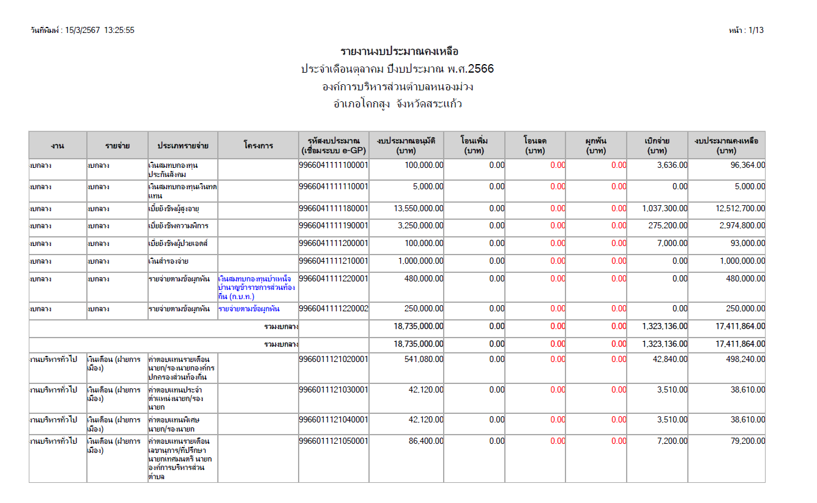

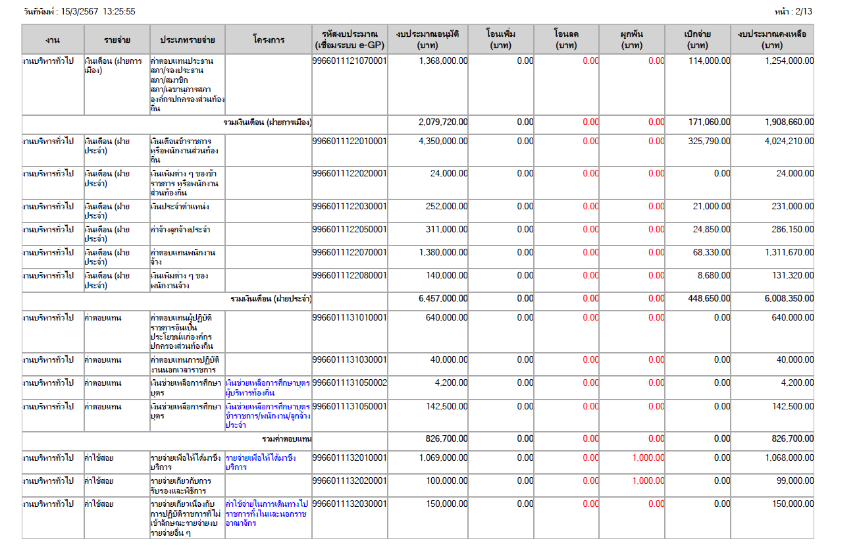

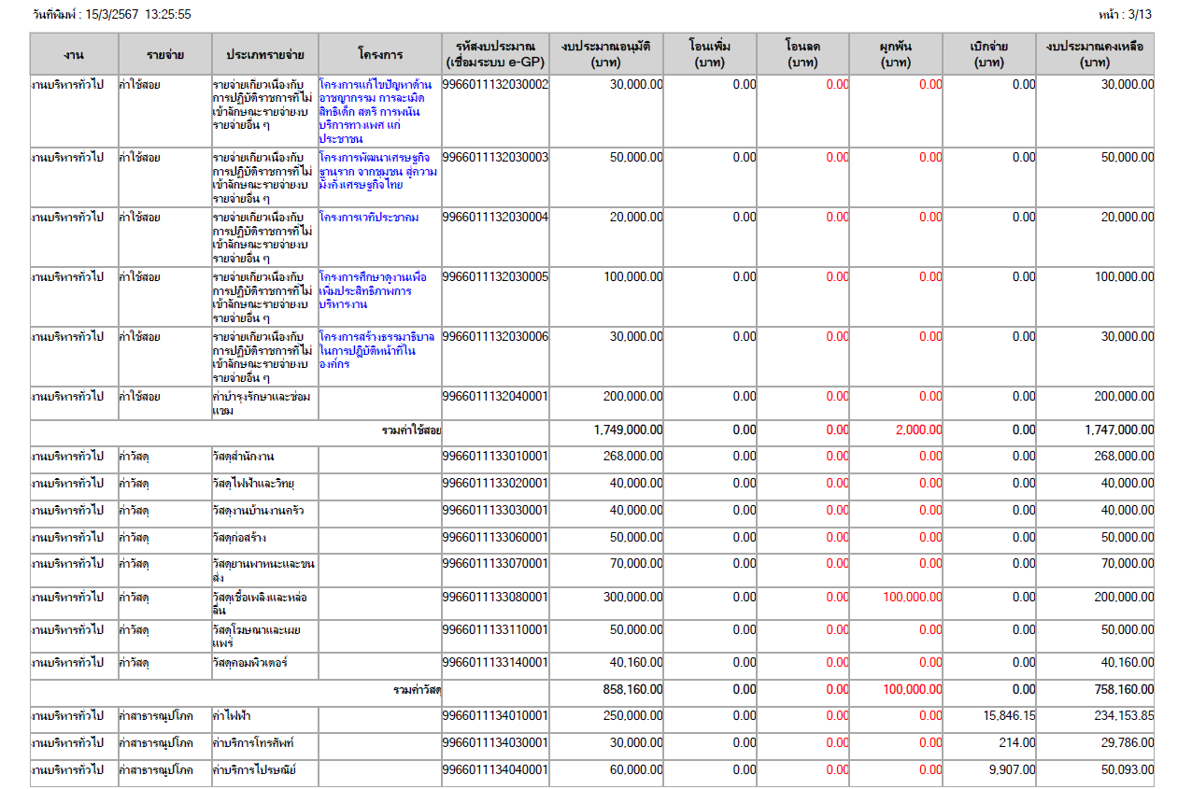

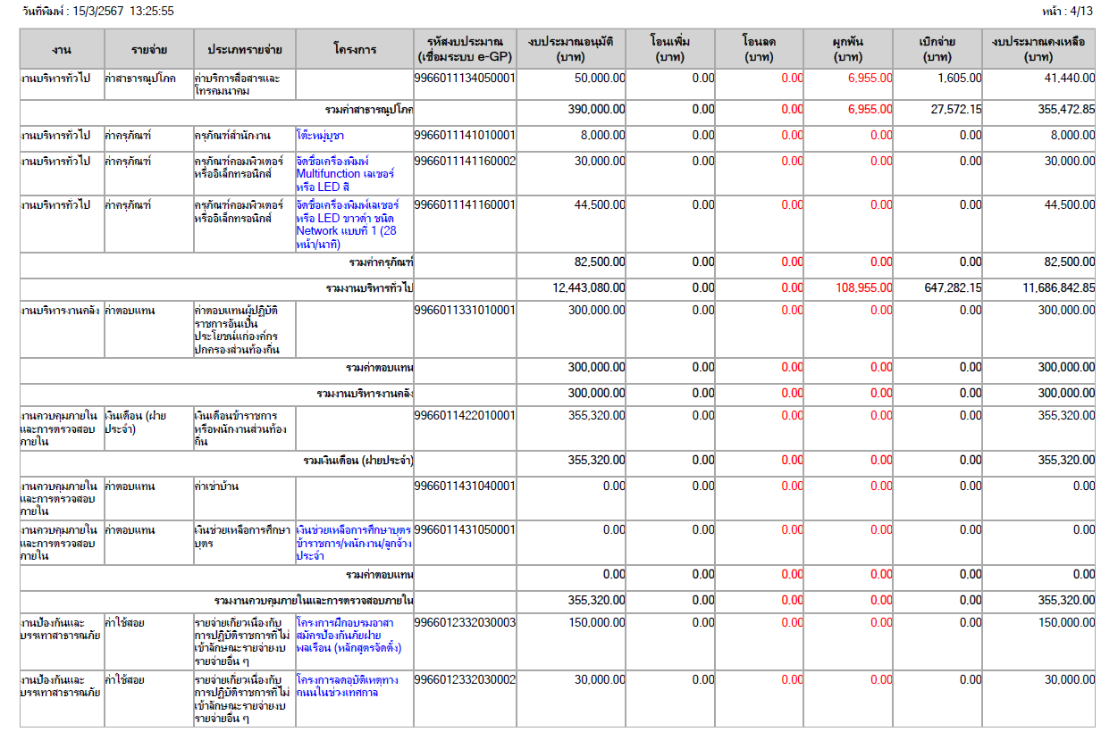

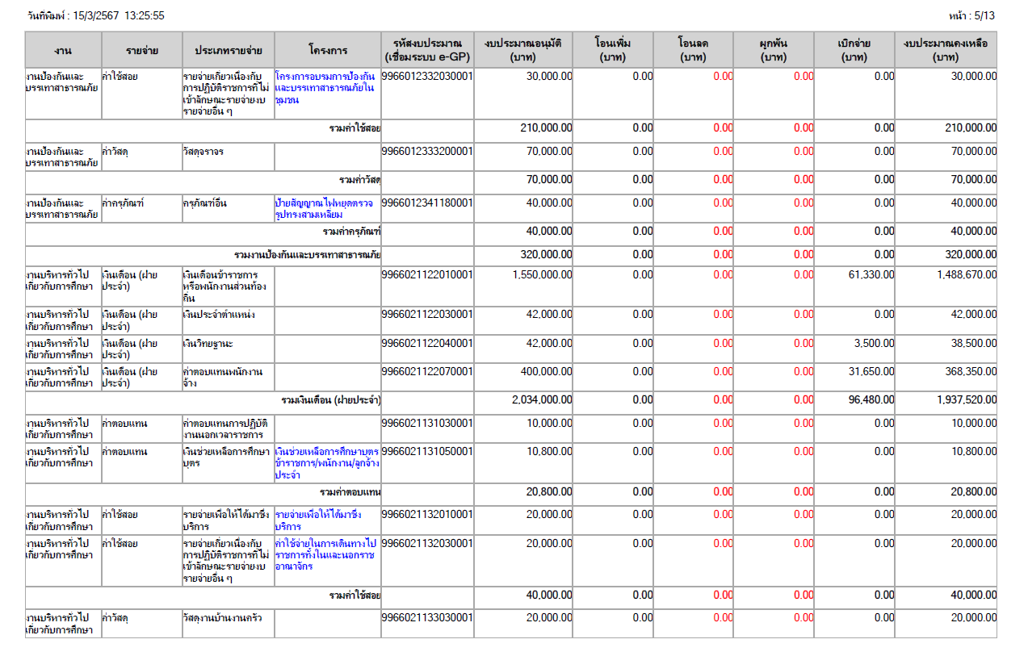

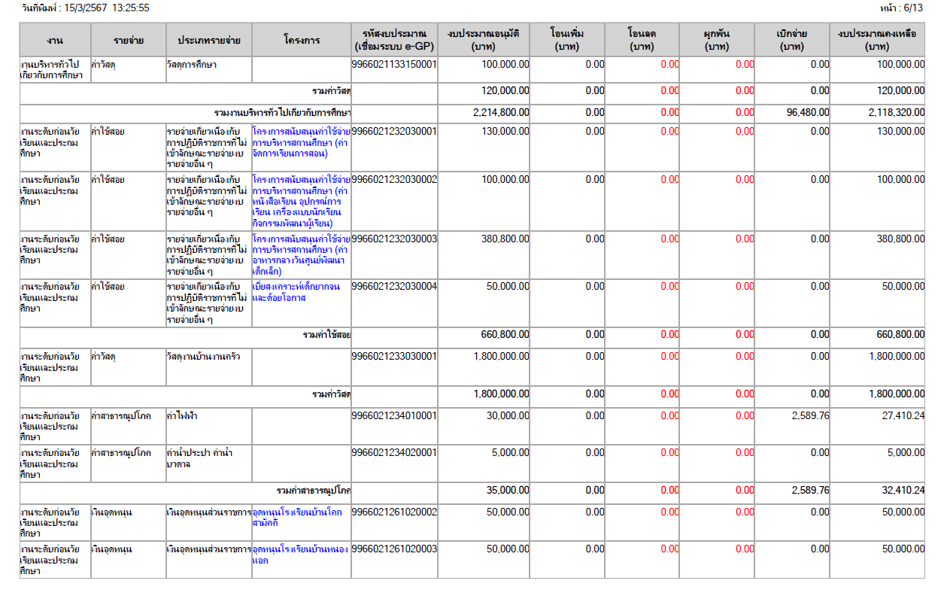

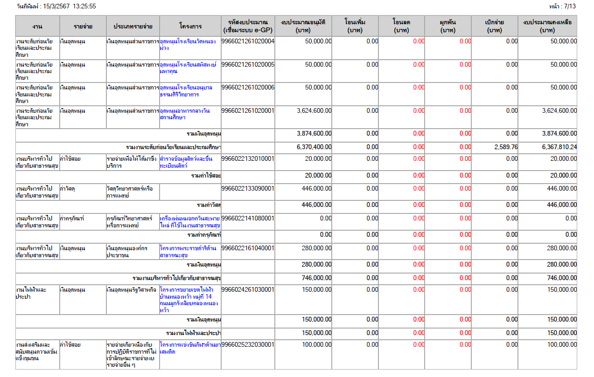

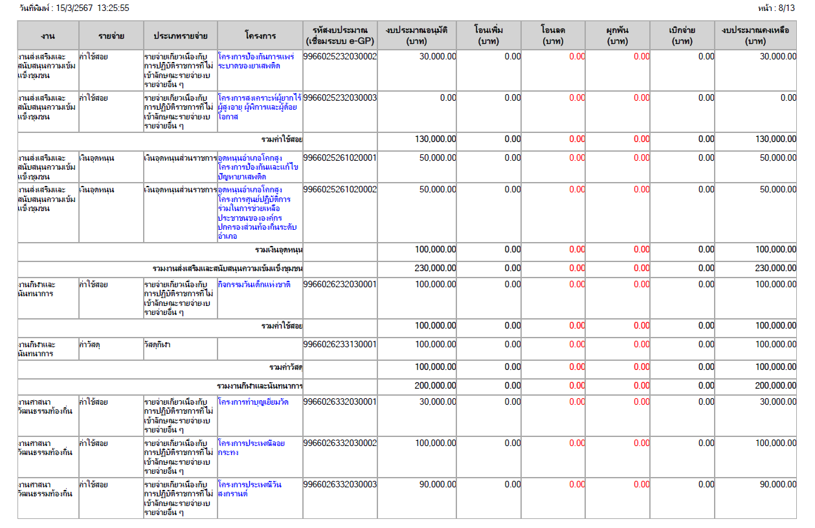

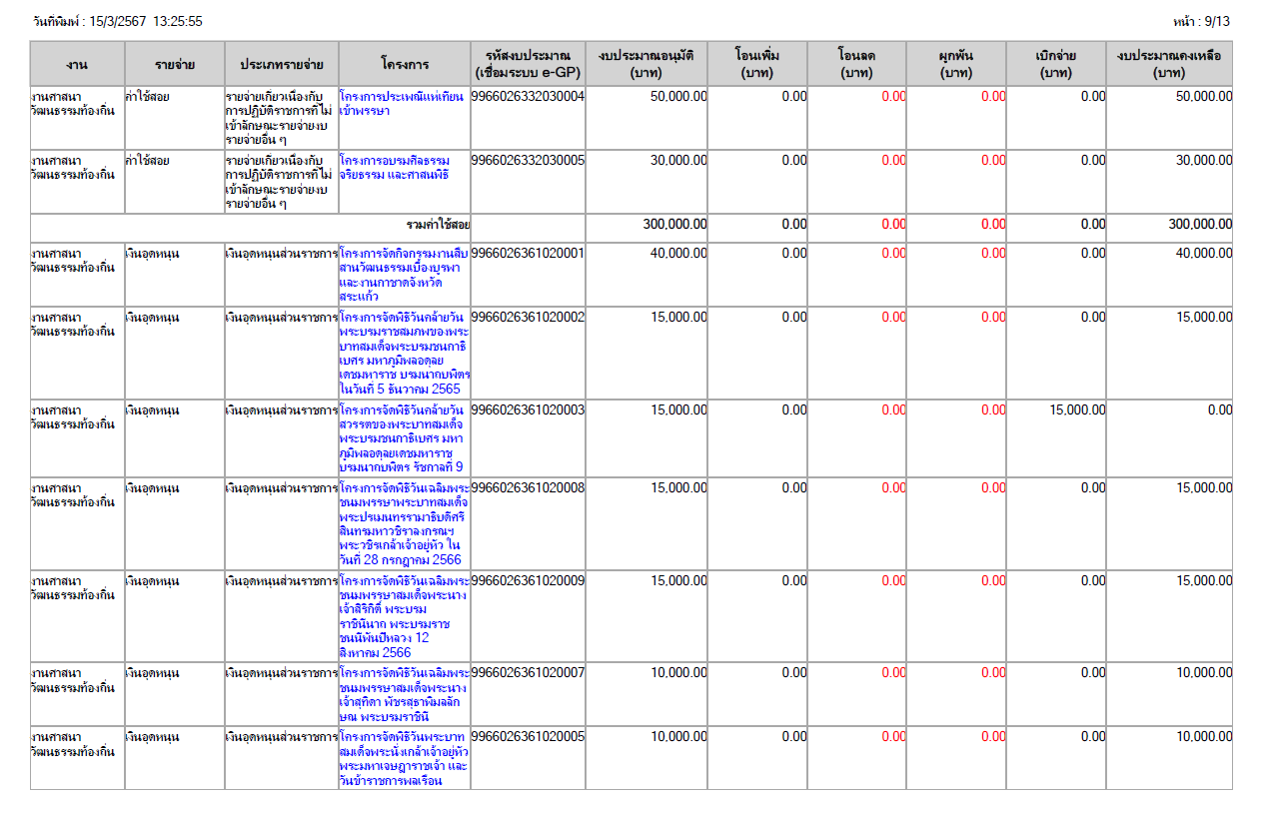

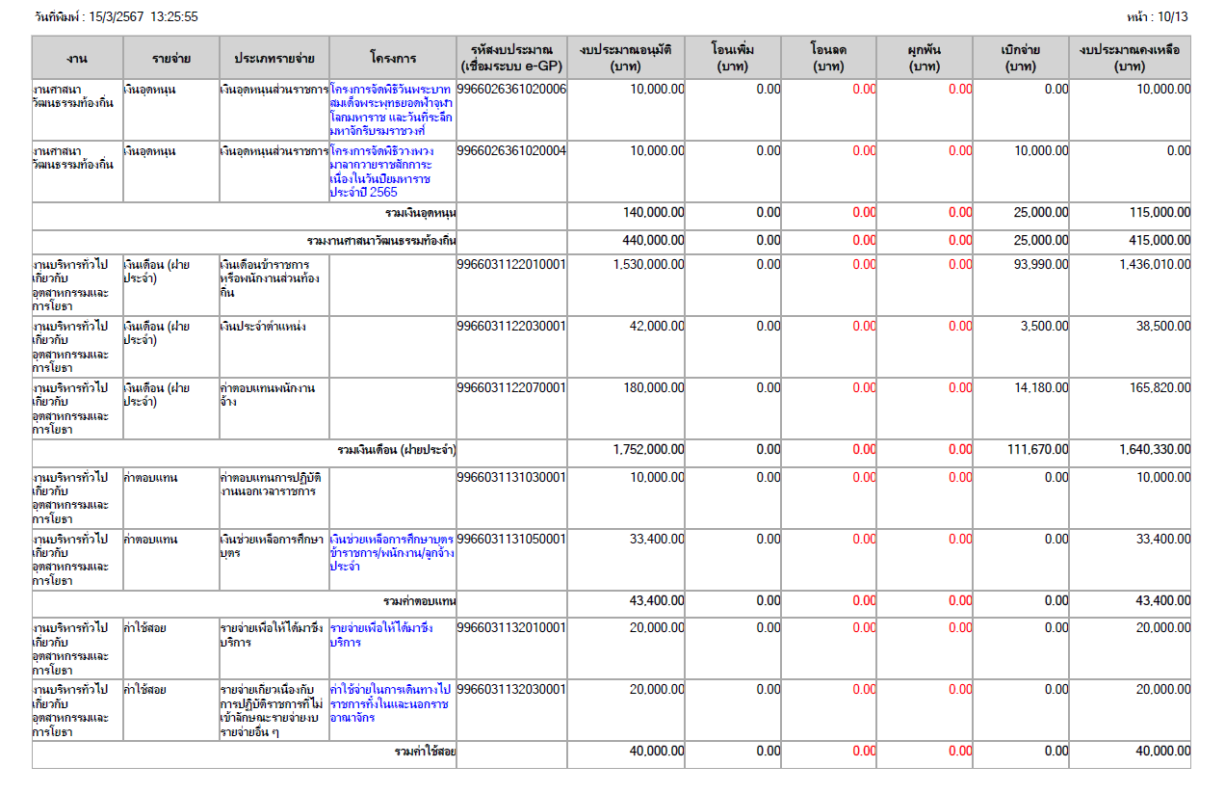

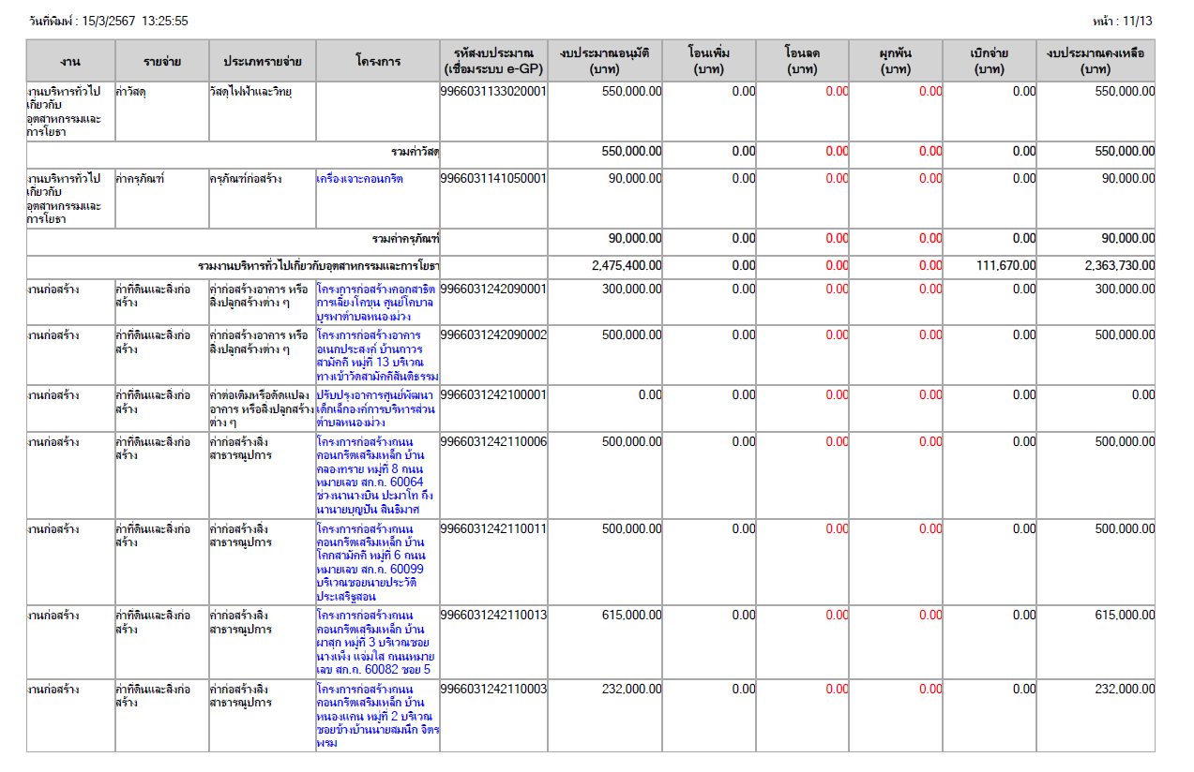

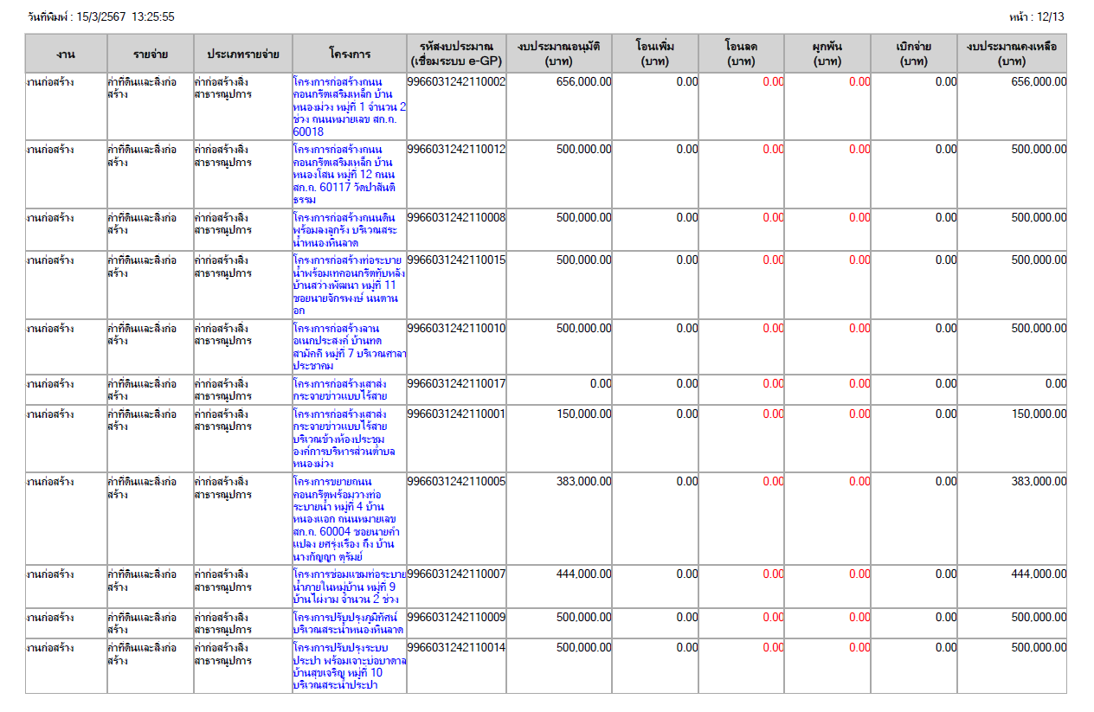

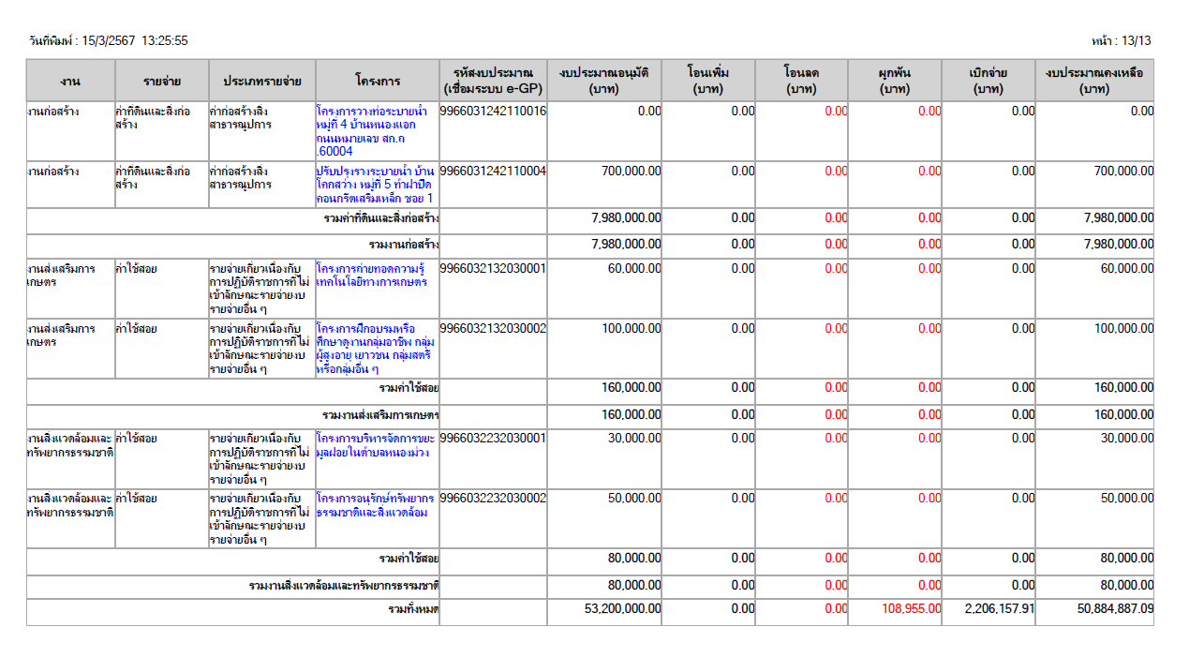

**ปัญหาและอุปสรรค**

๑. การจัดทำแผนพัฒนาท้องถิ่นมีโครงการ/แผนงาน เป็นจำนวนมาก เมื่อเปรียบเทียบกับ งบประมาณขององค์การบริหารส่วนตำบลหนองม่วงที่มีอยู่อย่างจำกัด การกำหนดโครงการ/แผนงาน แผนพัฒนาในแต่ละปียังไม่คำนึงถึงความเหมาะสมและความเป็นไปได้เท่าที่ควรทำให้แผนพัฒนามีโครงการ/แผนงานจำนวนมาก แต่นำโครงการที่บรรจุในแผนพัฒนาไปปฏิบัติน้อย ส่งผลให้ร้อยละของความสำเร็จตามแผนพัฒนาอยู่ในเกณฑ์ที่ต่ำ

๒. สัดส่วนโครงการของยุทธศาสตร์การพัฒนา ยังคงเน้นด้านโครงสร้างพื้นฐานเป็นส่วนใหญ่

๓. ขาดความร่วมมือจากภาคประชาชนเท่าที่ควรในการจัดประชุมประชาคม

**ข้อเสนอแนะ**

๑. สำหรับโครงการ/แผนงาน ที่องค์การบริหารส่วนตำบลหนองม่วงดำเนินการเอง เห็นควรบรรจุโครงการ/แผนงาน ให้สอดคล้องและใกล้เคียงกับงบประมาณที่มี ทั้งนี้ โครงการ/แผนงาน ที่เกินศักยภาพขององค์การบริหารส่วนตำบลหนองม่วง จะบรรจุไว้เพื่อรองรับการสนับสนุนงบประมาณจากหน่วยงานที่เกี่ยวข้อง เช่น กรมส่งเสริมการปกครองท้องถิ่น องค์การบริหารส่วนจังหวัดสระแก้ว เป็นต้น

๒. การกำหนดโครงการ/แผนงาน ในแผนพัฒนาแต่ละปีควรคำนึงถึงความเร่งด่วน ความเหมาะสม และความเป็นไปได้ มีผลให้ร้อยละของความสำเร็จอยู่ในเกณฑ์ที่สูง

๓. ประชาสัมพันธ์ข้อมูลข่าวสารขององค์การบริหารส่วนตำบลอย่างต่อเนื่อง

๔. เน้นการมีส่วนร่วมของประชาชนให้มากที่สุด สร้างเครือข่ายองค์กรชุมชนให้เกิดการเรียนรู้และรู้เท่าทันเทคโนโลยีและความเปลี่ยนแปลงที่เกิดขึ้นตลอดเวลา

**ผลการดำเนินงานอื่น ๆ**

